Список участников
III Межтерриториального дистанционного конкурса, посвященного празднику Дню космонавтики
«Навстречу к звездам»

 | Ф.И. ребенка,  возраст | Ф.И.О. руководителя | Наградные материалы | Название учреждения, территория | Согласие |  | Квитанция об оплате | Конкурсный материал | Эл.почта
вокальное исполнение
 | Ансамбль «Фантазёры»  (Евсюкова Ульяна, Бизяев Антон,  Кудрявцева Анастасия)  6 лет | Мерзлякова Галина Аркадьевна | 1 | МО Краснотурьинск, МАДОУ  «Детский сад № 2» | + | 250 | 17 апреля 2026 13:48:21 мск  МЕРЗЛЯКОВА ГАЛИНА  АРКАДЬЕВНА | Песня «Космонавтом стать хочу!»,  слова и музыка Е. Бадыло  https://vk.com/wall-206434582_9042 | galinam1401@yandex.ru
 | Ансамбль «Цветик-семицветик»  4 года | Курдюкова Анна Дмитриевна,  КраеваМарина Александровна | 2 | Филиал №1 МБДОУ Шалинского МО «Детский сад №3» - «Детский сад п.г.т. Шаля» | + | 250 | 12 апреля 2026 12:15:25 мск  КУРДЮКОВА АННА ДМИТРИЕВНА | песня про Космос  https://vk.ru/clip-217407782_456239677?c=1 | kurdyukova-anja@mail.ru
 | Вокальный ансамбль «Звездочки»  6 лет | Томилова Анна Владимировна, музыкальный руководитель  Скрипова Наталья Валерьевна, воспитатель | 3 | МОУО Красноуфимский МО  МБДОУ «Криулинский детский сад №3» | + | 250 | 16 апреля 2026 09:05:53 мск  ТОМИЛОВА АННА ВЛАДИМИРОВНА | Песня «Юные космонавты» сл. и муз. Е. Пономаренко  https://vk.com/wall97724630_587 | anita-klyucherova@yandex.ru
 | Тумакова Капитолина  6 лет | Комарова Ольга Вячеславовна | 2 | ГО Красноуфимск  МАДОУ «Детский сад общеразвивающего вида №3 с приоритетным осуществлением деятельности по социально-личностному направлению развития воспитанников» | + | 250 | 16 апреля 2026 14:42:43 мск  КОМАРОВА ОЛЬГА  ВЯЧЕСЛАВОВНА | https://cloud.mail.ru/public/ojiv/nX3fJGXWn | ovkomarova22@mail.ru
изобразительное творчество
 | Айметов Роман  4 года | Ярмышева Надежда Николаевна | 3 | Красноуфимский Муниципальный округ  Филиал МКДОУ «Бугалышский детский сад» - Усть-Машский детский сад | + | 250 | 17 апреля 2026 10:42:48  ЯРМЫШЕВА НАДЕЖДА | 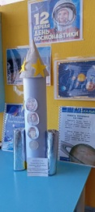 | ustmashskiydetskiysad@mail.ru
 | Алсуфьева Стефания  3 года | Хасанова Алена Анатольевна | 2 | Г. Полевской  МБДОУ ПМОСО «Детский сад №69» | + | 250 | 15 апреля 2026 10:37:39  ХАСАНОВА АЛЕНА АНАТОЛЬЕВНА | 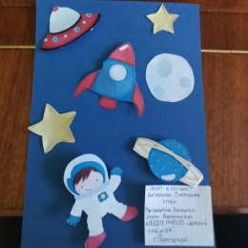 | ahieha1979@gmail.com
 | Бабушкин Максим  3года | Ярушина Олеся Александровна | 3 | ГО Красноуфимск  МАДОУ Детский сад 17 | + | 250 | 18 апреля 2026 14:10:16 мск  ЯРУШИНА ОЛЕСЯ  АЛЕКСАНДРОВНА | Первые в космосе»  https://vk.ru/wall169626806_524 | olesyenn@gmail.com
 | Бажов Никита  5 лет | Захарова Ульяна Сергеевна | 3 | г. Полевской  МБДОУ ПМО СО «Детский сад №69 комбинированного вида» | + | 250 | 17 апреля 2026 11:59:38 мск  ЗАХАРОВА УЛЬЯНА СЕРГЕЕВНА | 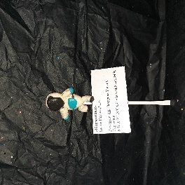 | u-zakharova@bk.ru
 | Бачкова София  4 года | Кудрявцева Лариса Николаевна | 1 | Тавдинский МО, г. Тавда  МКДОУ детский сад № 6 | + | 250 | 13 апреля 2026 21:20:56 мск  КУДРЯВЦЕВА ЛАРИСА  НИКОЛАЕВНА | 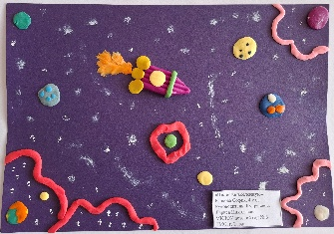 | lora30.69@mail.ru
 | Башарова Ясмина  7л | Ахматянова Ляйля Финатовна | 2 | Артинский ГО  МАОУ «Азигуловская школа им.Героя Советского Союза Н.Х.Хазипова»-«Усть-Манчажская школа» | + | 250 | 12 апреля 2026 15:49:14 мск  ХУРМАТОВА ГОЛЬНУР  ИЛЬЯСОВНА  18-00 | 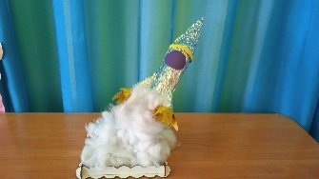 | bihmetkovo@yandex.ru
 | Бегаева Алена Сергеевна |  | 3 | Красноуфимский район  МКДОУ «Бугалышский детский сад №2» | + | 250 | 19.04.2026 20:37:25  Совкомбанк  ОБЩИЙ Бегаева, Егорова | 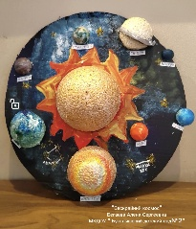 | begaeva.a@mail.ru
 | Бегаева Милена  5 лет | Игошева Татьяна Витальевна | 3 | Красноуфимский муниципальный округ  МКДОУ «Бугалышский детский сад №2» | + | 250 | 17:03, 19.04.2026 Уральский банк реконструкции и развития | 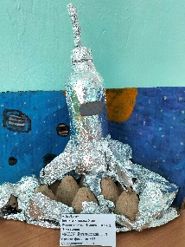 | igosheva70@yandex.ru
 | Безматерных Евгения  4 года | Прусакова Анна Евгеньевна | 2 | МО Берёзовский посёлок Монетный  БМАДОУ «Детский сад №16» | + | 250 | 18 апреля 2026 17:29:47 мск  ПРУСАКОВА АННА ЕВГЕНЬЕВНА |  | prusakova1984@bk.ru
 | Безматерных София  3 года | Кузьмичева Елена Владимировна | 2 | г. Полевской, Свердловская область  МБДОУ ПМО СО «Детский сад №32» | + | 250 | 18 апреля 2026 18:54:35 мск  КУЗЬМИЧЕВА ЕЛЕНА  ВЛАДИМИРОВНА |  | yelena.kuzmicheva.72@mail.ru
 | Беляев Кирилл  3 года | Гущина Мария Анатольевна | 1 | Тавдинский МО  МКДОУ детский сад № 1 | + | 250 | 06 апреля 2026 19:10:39 мск  ГУЩИНА МАРИЯ АНАТОЛЬЕВНА |  | m.gychina@mail.ru
 | Бердникова Ксения  7 лет | Пушкарская Оксана Васильевна | 3 | Березовский муниципальный округ  БМАДОУ «Детский сад №16» | + | 250 | 16 апреля 2026 13:26:43 мск  ПУШКАРСКАЯ ОКСАНА  ВАСИЛЬЕВНА | 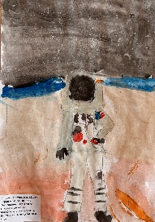 | ovp.78@mail.ru
 | Бессонова Ульяна  5 лет | Камалетдинова Вера Александровна, Базавлуцкая Юлия Владимировна | 2 | ГО Сухой Лог  МБДОУ Детский сад № 27 «Росинка» | + | 250 | 11 апреля 2026 09:38:02 мск  ЧЕРНЫШОВА ТАТЬЯНА  ВИКТОРОВНА | 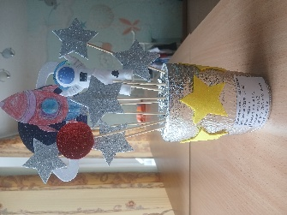 | u32586866@gmail.com
 | Богданов Богдан  3 года | Антончик Ирина Александровна | 1 | Тавдинский МО  МКДОУ детский сад № 13 | + | 250 | 18 апреля 2026 15:05:50 мск  АНТОНЧИК ИРИНА  АЛЕКСАНДРОВНА |  | antonchick.ira@yandex.ru
 | Болодис Анны  2 года | Потапова Лариса Ивановна | 2 | Свердловская область, Камышловский район, Д.Баранникова  МКДОУ Баранниковский детский сад | + | 250 | 08 апреля 2026 14:04:39 мск  ЯВОРСКАЯ МАРИНА  АЛЕКСАНДРОВНА |  | javorskayam@yandex.ru
 | Бугаева Варвара  4 года | Болодис Наталья Алексеевна | 1 | Камышловский район Д. Баранникова  МКДОУ Баранниковский детский сад | + | 250 | 02 апреля 2026 05:08:50  БОЛОДИС НАТАЛЬЯ АЛЕКСЕЕВНА | 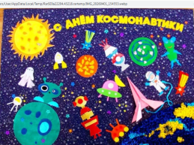 | madam.bolodis@yandex.ru
 | Булатов Артем  6 лет | Десяткова Татьяна Сергеевна | 1 | Ачитский АМО  МКДОУ АМО «Ачитский детский сад «Улыбка«- филиал «Ачитский детский сад «Ромашка» | + | 250 | 19 апреля 2026 20:28:19 мск  ДЕСЯТКОВА ТАТЬЯНА СЕРГЕЕВНА | 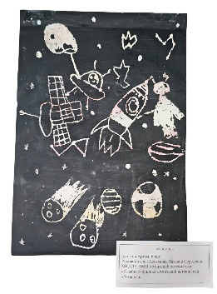 | y.tatyanasergeevna@yandex.ru
 | Бунина Виктория  6 лет | Чернышова Татьяна Викторовна | 1 | с. Новопышминское  МБДОУ 27 | + | 250 | 12 апреля 2026 16:39:02 мск  ЧЕРНЫШОВА ТАТЬЯНА  ВИКТОРОВНА | 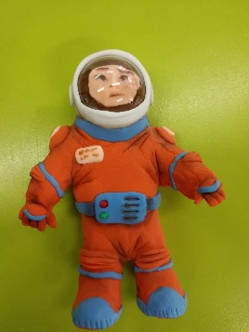 | kizerova.vera@yandex.ru  1
 | Бушкова София 4 года | КРИВОШЕИНА ОЛЬГА  ВИКТОРОВНА | 2 | МБДОУ Детский сад №26  МО Красноуральск | + | 250 | 17 апреля 2026 09:24:52 мск  КРИВОШЕИНА ОЛЬГА  ВИКТОРОВНА | 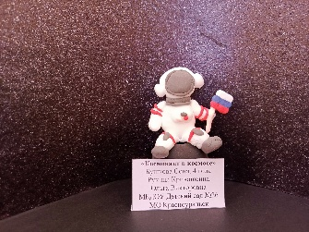 | olga.krivosheina.80@mail.ru
 | Вагин Матвей  5 лет | Белякова Любовь Васильевна | 1 | МО Ревда  МАДОУ детский сад №34 ОСП 3 | + | 250 | 14 апреля 2026 07:31:54  ШАЙМУХАМЕТОВА СВЕТЛАНА | 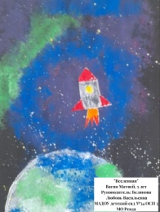 | kataieva1985@mail.ru
 | Волкова Анна  6 лет | Яковлева Ирина Александровна | 1 | Ачитский муниципальный округ  МКДОУ АМО «Ачитский детский сад «Улыбка» - филиал «Ачитский детский сад «Тополек» | + | 250 | 14 апреля 2026 09:29:51 ЯКОВЛЕВА ИРИНА | 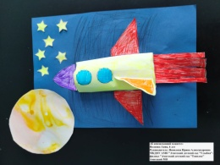 | irina-yakovleva@inbox.ru
 | Воробьева Анастасия  7 лет | Пушкарская Оксана Васильевна | 3 | Березовский МО  БМАДОУ «Детский сад №16» | + | 250 | 17 апреля 2026 08:57:50 мск  ПУШКАРСКАЯ ОКСАНА  ВАСИЛЬЕВНА | 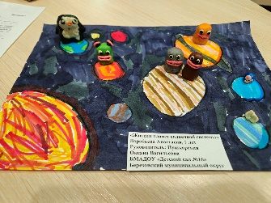 | ovp.78@mail.ru
 | Габченко Кира  3 года | Яворская Марина Александровна | 2 | Камышловский район, Д. Баранникова  МКДОУ Баранниковский детский сад | + | 250 | 01 апреля 2026 13:51:11  ЯВОРСКАЯ МАРИНА | 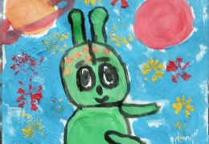 | javorskayam@yandex.ru
 | Гараева Ульяна  5 лет | Апсатдарова Екатерина Владимировна | 1 | г. Сухой Лог  МБДОУ Детский сад № 42 «Искорка» | + | 250 | 07 апреля 2026 05:24:04 мск  АПСАТДАРОВА ЕКАТЕРИНА  ВЛАДИМИРОВНА | 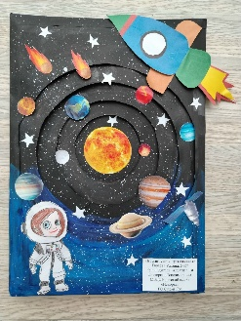 | 1983katucha@mail.ru
 | Гардашева Ева  5 лет | Акулова Мария Валерьевна | 1 | Березовский ГО  БМАДОУ «Детский сад №16» | + | 250 | 17 апреля 2026 11:05:58  АКУЛОВА МАРИЯ ВАЛЕРЬЕВНА | 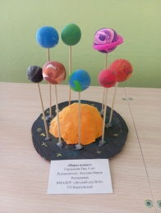 | r-omashka@mail.ru
 | Гатауллина Ариана  3г | Хурматова Гольнур Ильясовна | 3 | Артинский ГО  МАОУ «Азигуловская школа им.Героя Советского Союза Н.Х.Хазипова»-«Усть-Манчажская школа» | + | 250 | 12 апреля 2026 15:47:14 мск  ХУРМАТОВА ГОЛЬНУР  ИЛЬЯСОВНА  18-00 | 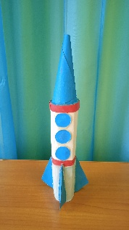 | bihmetkovo@yandex.ru
 | Гладков Роман  5 лет | Зотова Анна Григорьевна | 1 | Камышловский район, п/о Порошино 38  МКДОУ Порошинский детский сад №12 | + | 250 | 14 апреля 2026 18:26:53  ЗОТОВА АННА ГРИГОРЬЕВНА | 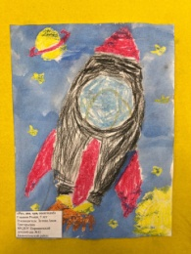 | zotovaanna679@gmail.com
 | Глазункова Варвара Дмитриевна  5лет | Мамонтова Татьяна Валерьевна | 1 | Свердловская область г.Североуральск  МАДОУ детский сад комбинированного вида №33 | + | 250 | Мамонтова Татьяна Валерьевна | 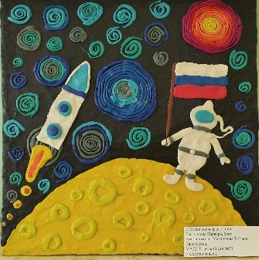 | tanymam05@yandex.ru
 | Группа «Непоседы»  4-7 лет | Завьялова Анастасия Алексеевна, | 1 | г. Полевской  МБДОУ ПМО СО «Детский сад №69 комбинированного вида» | + | 250 | 18 апреля 2026 16:47:36 мск  ЗАВЬЯЛОВА АНАСТАСИЯ  АЛЕКСЕЕВНА | 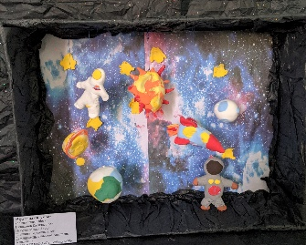 | zavalovanasta21@gmail.com
 | Группа «Путешественники»  6 — 7 лет | Абрамова Светлана Федоровна  Стрельникова Елена Сергеевна | 1 | МО Сухой Лог  МБДОУ детский сад №3 «Умка», структурное подразделение детский сад «Золотой ключик» | + | 250 | 16 апреля 2026 11:22:24 мск  ЖУЙКОВА НАДЕЖДА ЕФИМОВНА | 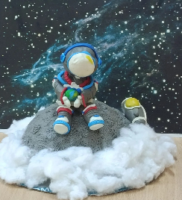 | 9521440249@mail.ru
 | Губина Лика  6 лет | Сатиева Анастасия Эдуардовна, учитель-дефектолог | 2 | Муниципальное МДОУ Полевского муниципального округа СО «Детский сад №69 комбинированного вида» | + | 250 | 18 апреля 2026 18:40:13 мск  САТИЕВА АНАСТАСИЯ  ЭДУАРДОВНА | 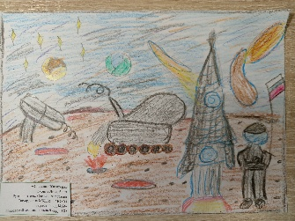 | anastasija-sati@mail.ru
 | Данилова Полина группа «Звёздочки»  4 года | Острянская Лариса Александровна | 1 | Г. Лесной  МОДУ Детский сад №23 «Уральская сказка» | + | 250 | 16 апреля 2026 08:54:54 мск  ОСТРЯНСКАЯ ЛАРИСА  АЛЕКСАНДРОВНА | «Удивительный мир космоса»  https://vk.ru/wall-211023060_12475 | larisaostryanskaya@gmail.com
 | Дементьева Дарья  3 года | Валуева Екатерина Анатольевна | 3 | МК ДОУ «Травянский детский сад» | + | 250 | 13 апреля 2026 17:13:10  ВАЛУЕВА ЕКАТЕРИНА | 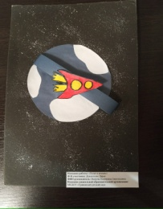 | valuyeva.1988@mail.ru
 | Дмитриев Мирон  3 года | Абрамова Ксения Николаевна | 2 | Красноуфимский район  МКДОУ Бугалышский детский сад №2.  с.Средний Бугалыш | + | 250 | 19 апреля 2026 14:33:15 мск  Абрамова Ксения Николаевна | 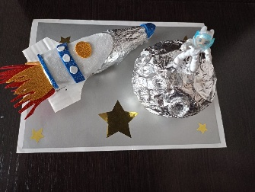 | ksenya.abramova.94.18@mail.ru
 | Друзенко Ева  3 года | Хлебникова Ирина Валерьевна | 2 | С. Покровское  МАДОУ детский сад «Гармония» д/с№32 | + | 250 | 10 апреля 2026 14:34:05 мск  МАКАРОВА НАТАЛЬЯ  АЛЕКСАНДРОВНА | 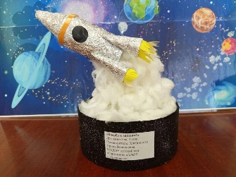 | erashova.natali@yandex.ru
 | Дульская София  2 года | Маликова Патимат Алиасхабовна | 2 | М.О.Красноуральск  Детский сад №26 | + | 250 | 16 апреля 2026 11:02:13  МАЛИКОВА ПАТИМАТ | 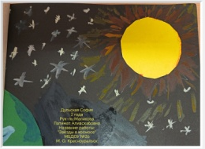 | pata07664@gmail.com
 | Елтышева Алёна  6 лет | Падерина Альбина Петровна | 1 | Шалинский МО, пгт Шаля  МБДОУ «Детский сад №3» | + | 250 | 08 апреля 2026 13:14:24  ПАДЕРИНА АЛЬБИНА ПЕТРОВНА | 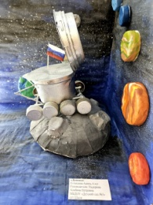 | konkova.3ds@gmail.com
 | Ермензина Елизавата  7 лет | Таскаева Виталия Михайловна | 3 | Г.Полевской  МБДОУ Полевского городского округа "Детский сад № 69 комбинированного вида" | + | 250 | 19 апреля 2026 14:22:39 мск  ТАСКАЕВА ВИТАЛИЯ  МИХАЙЛОВНА |  | taskayevav@bk.ru
 | Ефимова Надя  5 года | Князева Татьяна Викторовна | 1 | Тавдинский муниципальный округ  МКДОУ детский сад № 13 | + | 250 | 18 апреля 2026 16:49:59 мск  КНЯЗЕВА ТАТЬЯНА ВИКТОРОВНА |  | knjzeva.tatiana77@mail.ru
 | Жарких Егор  2 года | Кузнецова Татьяна Васильевна | 3 | МО Сухой Лог  МБДОУ №42 «Искорка» | + | 250 | 16 апреля 2026 16:38:45 мск  КУЗНЕЦОВА ТАТЬЯНА  ВАСИЛЬЕВНА | 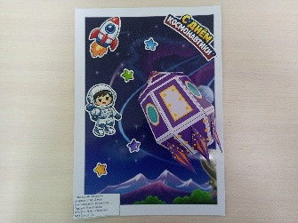 | kuznetsova-tanya85@mail.ru
 | Желтухина Евгения  2 года | Маликова Патимат Алиасхабовна | 3 | М.О.Красноуральск  Детский сад №26 | + | 250 | 16 апреля 2026 11:06:44 МАЛИКОВА ПАТИМАТ | 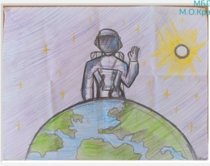 | pata07664@gmail.com
 | Жигальский Алексей  7 лет | Потеряева Ирина Яковлевна | 2 | Полевской МО  МБДОУ ПМО СО «Детский сад № 69» | + | 250 | 12 апреля 2026 21:30:29 мск  ПОТЕРЯЕВА ИРИНА ЯКОВЛЕВНА | 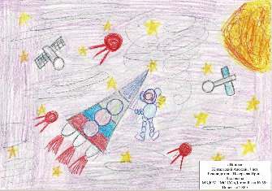 | irochka.poteryaeva@mail.ru
 | Завьялова Алиса  6 лет | Ханова Г.Р., Гоенко В.В. | 3 | Г. Полевской  МБДОУ ПМО СО детский сад № 69 комбинированного вида | + | 250 | 17 апреля 2026 12:38:01 мск  ХАНОВА ГУЛЬНАС РАИСОВНА | 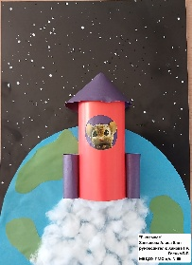 | gulnask@bk.ru
 | Захаров Захар  2 года | Савченко Наталья Анатольевна | 2 | Г. Тавда  МКДОУ детский сад №13 | + | 250 | 06.04.2026 10:20:36  Т-банк | 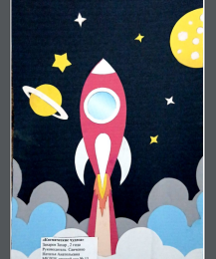 | iriaha25@yandex.ru
 | Захарова Вероника  5 лет | Ильиных Анастасия Сергеевна | 1 | Камышловский район  МКДОУ Порошинский детский сад №12 | + | 250 | 14 апреля 2026 11:13:30  ИЛЬИНЫХ АНАСТАСИЯ |  | n_pepelyaeva96@mail.ru
 | Зиннатуллин Мирон  5 лет | Шипулина Ирина Юрьевна | 2 | г.Полевской, Полевской муниципальный округ  МБДОУ ПМО СО «Детский сад №69» | + | 250 | 09 апреля 2026 07:09:24 мск  ШИПУЛИНА ИРИНА ЮРЬЕВНА  (квитанция на Крылаткова Евгения) | 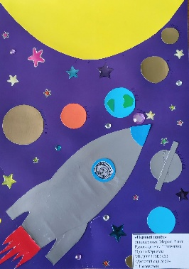 | shipulina_irina1964@mail.ru
 | Зуева Ева  2 года | Потапова Любовь Викторовна | 2 | Свердловская область, г.Полевской  МБДОУ ПМО СО «Детский сад 69» | + | 250 | 09 апреля 2026 20:37:55 мск  ПОТАПОВА ЛЮБОВЬ ВИКТОРОВНА | 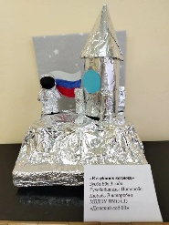 | lyubov.potapova.81@mail.ru
 | Иванов Антон  7 лет. | Бодунова Юлия Викторовна -воспитатель(тьютор). | 1 | Артинский МО  МАДОУ Детский сад «Радуга» | + | 250 | 07 апреля 2026 19:02:50 мск БОДУНОВА ЮЛИЯ ВИКТОРОВНА | 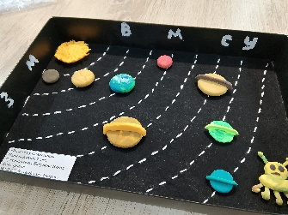 | ybodunova@inbox.ru
 | Ильиных Софья  6 лет | Ширяева Ирина Геннадьевна | 2 | ГО Красноуфимск  МАДОУ детский сад 16 | + | 250 | 18 апреля 2026 08:03:41 мск  ШИРЯЕВА ИРИНА ГЕННАДЬЕВНА | 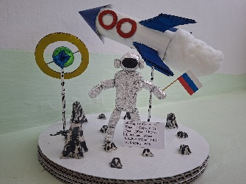 | irina.shiryaeva.74@mail.ru
 | Ильиных Тимофей  4 года | Терских Зоя Геннадьевна | 1 | Пышминский МО  МБДОУ ПМО СО «Печеркинский детский сад» | + | 250 | 19 апреля 2026 20:21:20 мск Терских Зоя Геннадьевна | 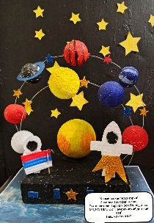 | zoia.tierskikh@mail.ru
 | Кадряев Леонид  2,5 года | Устьянцева Маргарита Петровна | 2 | ГО Сухой Лог  МБДОУ №27 «Росинка» | + | 250 | 14 апреля 2026 11:54:18  УСТЬЯНЦЕВА МАРГАРИТА | 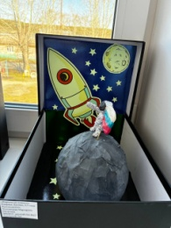 | margo_shadrina@inbox.ru
 | Казанцева Варвара  3 года | Маликова Патимат Алиасхабовна | 2 | М.О.Красноуральск  Детский сад №26 | + | 250 | 16 апреля 2026 10:47:02 МАЛИКОВА ПАТИМАТ | 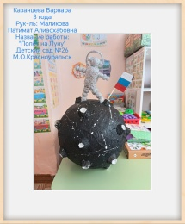 | pata07664@gmail.com
 | Карманова Кристина  4 года | Бердникова Полина Александровна | 2 | Свердловская область, г.Полевской  МБДОУ ПМО СО “Детский сад №69” | + | 250 | 19 апреля 2026 12:10:02 мск Бердникова Полина Александровна | 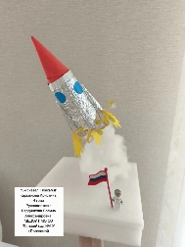 | berkova_95@bk.ru
 | Килин Матвей  5 лет | Ослоповских Татьяна Андреевна | 2 | МО Берёзовский посёлок Монетный  БМАДОУ «Детский сад №16» | + | 250 | 18 апреля 2026 17:28:25 мск  ПРУСАКОВА АННА ЕВГЕНЬЕВНА | 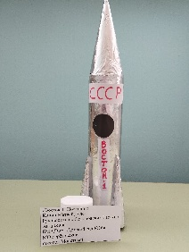 | prusakova1984@bk.ru
 | Килин Тимофей  6 лет | Пушкарская Оксана Васильевна | 2 | Березовский МО  БМАДОУ «Детский сад №16» | + | 250 | 16 апреля 2026 13:01:31 мск  ПУШКАРСКАЯ ОКСАНА  ВАСИЛЬЕВНА | 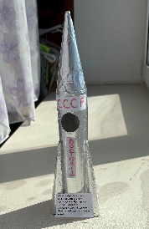 | ovp.78@mail.ru
 | Кленовских Кирилл  4 года | Двойнишникова Мария Александровна, воспитатель | 3 | ГО Красноуфимск  МАДОУ ЦРР-детский сад | + | 250 | 07 апреля 2026 20:09:53 мск  ДВОЙНИШНИКОВА МАРИЯ  АЛЕКСАНДРОВНА | 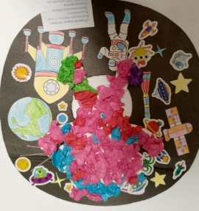 | dvmariadv@mail.ru
 | Кобяшев Иван  4 года | Кононенко Светлана Николаевна; Новоселова Людмила Геннадьевна. | 2 | Туринский МО  МАДОУ Детский сад №4 «Василёк» | + | 250 | 15 апреля 2026 20:13:16 мск  КОНОНЕНКО СВЕТЛАНА  НИКОЛАЕВНА  Общий с шолохова | 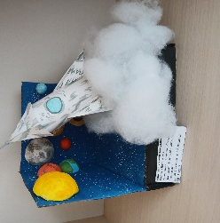 | ksvetik1968@mail.ru
 | Ковин Марк  6 лет | Шахманаева Юлия Валерьевна | 3 | Г.Красноуральск  МБДОУ Детский сад 26 | + | 250 | 18 апреля 2026 19:09:47 мск  ШАХМАНАЕВА ЮЛИЯ ВАЛЕРЬЕВНА. ОБЩИЙ ковин, носарев, Шахманаева | 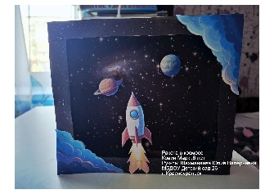 | yshahmanaeva84@mail.ru
 | Козлова София  4 | Юмаева Ольга Владимировна | 1 | Пышминский район ,пгт Пышма  МБДОУ ПМО СО «Пышминский детский сад № 6» | + | 250 | 12 апреля 2026 15:52:57  ЮМАЕВА ОЛЬГА ВЛАДИМИРОВНА  Счет 18-01 | 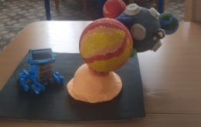 | yumaeva.olya@yandex.ru
 | Комаров Роман  6 лет | Сидорова Ольга Владимировна | 2 | Г. Полевской  МБДОУ ПМО СО «Детский сад № 51» | + | 250 | 19 апреля 2026 19:08:04 мск  СИДОРОВА ОЛЬГА  ВЛАДИМИРОВНА | 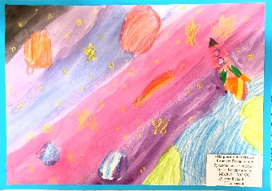 | angel-kisa444@mail.ru
 | Коновалов Лев  6 лет | Чернигина Евгения Николаевна | 3 | г. Полевской,  МБДОУ ПМО СО «Детский сад № 69 комбинированного вида» | + | 250 | 09.04.2026 14:45:23 мск  КОНОВАЛОВА ИЛОНА АЛЬБЕРТОВНА | 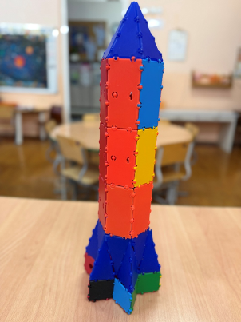 | e.chernigina@mail.ru
 | Коньков Дмитрий  4 года | Галкина Елена Валентиновна | 2 | Шалинский МО, пгт Шаля  МБДОУ «Детский сад №3» | + | 250 | 15 апреля 2026 08:15:38  КОНЬКОВА ИРИНА НИКОЛАЕВНА | 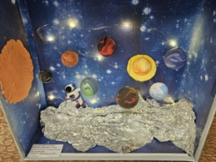 | konkova.3ds@gmail.com
 | Королевский Ростислав  5 лет | Трухина Наталья Николаевна | 3 | ГО Верхняя Пышма  МАДОУ «Детский сад №36» | + | 250 | 11 апреля 2026 09:07:54 мск  ТРУХИНА НАТАЛЬЯ НИКОЛАЕВНА |  | trukhina1971@internet.ru
 | Кочеткова Анна  3 года | Джиоева Светлана Григорьевна | 1 | МО Горноуральский  МБДОУ детский сад 87 | + | 250 | 17 апреля 2026 11:09:36 мск  Джиоева Светлана Григорьевна | 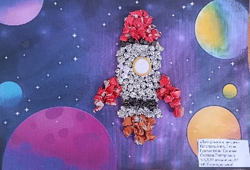 | dzhioyeva1981@mail.ru
 | Красовская Анфиса  3 года | Кирякова Лариса Григорьевна | 3 | Шалинский МО, пгт Шаля  МБДОУ «Детский сад №3» | + | 250 | 17 апреля 2026 12:01:37 мск  КИРЯКОВА ЛАРИСА ГРИГОРЬЕВНА | 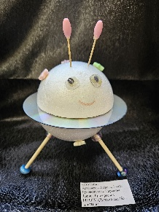 | konkova.3ds@gmail.com
 | Кузин Денис  6 лет | Бологова Ольга Николаевна | 2 | с.Травянское, Каменский м.о.,Свердловская обл.  МКДОУ «Травянский детский сад» | + | 250 | 17 апреля 2026 17:29:59 мск  СУВОРКОВА СВЕТЛАНА  ЕГОРОВНА | 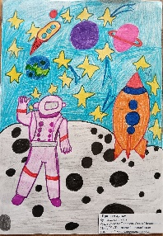 | olya_bologova65@mail.ru
 | Кузьмин Дмитрий  6лет | Суворкова Светлана Егоровна | 2 | с.Травянское, Каменский м.о.,Свердловская обл.  МКДОУ «Травянский детский сад» | + | 250 | 17 апреля 2026 17:28:33 мск  СУВОРКОВА СВЕТЛАНА  ЕГОРОВНА | 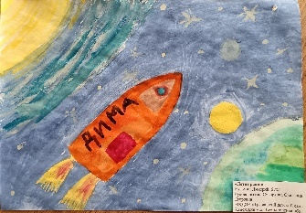 | sveta-vasy@bk.ru
 | Куликов Олег  7 лет | Ялунина Оксана Васильевна | 3 | Полевской МО  МБДОУ ПМО СО «Детский сад № 54» | + | 250 | 17 апреля 2026 15:39:58 мск  ЯЛУНИНА ОКСАНА ВАСИЛЬЕВНА | 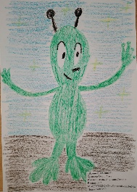 | ovi2705@yandex.ru
 | Куликов Ярослав  7 лет | Змеева Полина Анатольевна | 2 | Полевской Муниципальный Округ, г. Полевской  МБДОУ ПМО СО «Детский сад № 69» | + | 250 | 14 апреля 2026 10:32:14  ЗМЕЕВА ПОЛИНА АНАТОЛЬЕВНА | 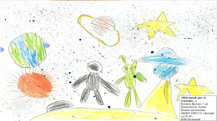 | thebestpolinka231@mail.ru
 | Куляшова Елизавета  7 лет | Пчелина Юлия Николаевна | 2 | ГО Красноуфимск  МАДОУ ЦРР-детский сад | + | 250 | 11 апреля 2026 10:08:59 мск  ПЧЕЛИНА ЮЛИЯ НИКОЛАЕВНА | 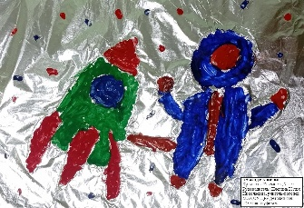 | pchelinajn@mail.ru
 | Купченкова Полина  4 года | Купченкова Любовь Александровна,  Наговицина Юлия Павловна | 1 | Свердловская область город Североуральск поселок Калья  МАДОУ № 30 | + | 250 | 08 апреля 2026 18:54:56 мск  КУПЧЕНКОВА ЛЮБОВЬ  АЛЕКСАНДРОВНА | 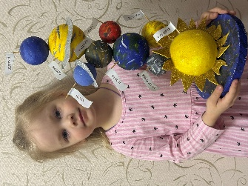 | l-kupchenkova@mail.ru
 | Курашов Григорий  3 года | Яковлева Наталья Владимировна | 1 | МБДОУ ПМО СО «Детский сад №54» | + | 250 | 06 апреля 2026 09:19:35  ЯКОВЛЕВА НАТАЛЬЯ | 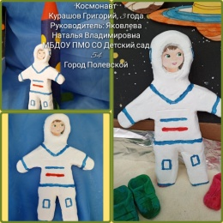 | natali.8383@inbox.ru
 | Куранбаев Рустам Отабекович  4года | Мамонтова Татьяна Валерьевна | 1 | МАДОУ детский сад комбинированного вида№33 | + | 250 | Мамонтова Татьяна-на Валерьевна | 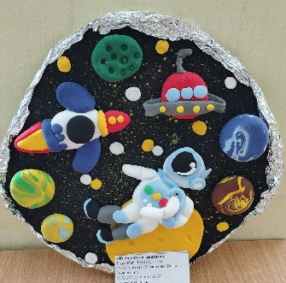 | tanymam05@yandex.ru
 | Куркин Александр  5 лет | Прусакова Анна Евгеньевна | 2 | МО Берёзовский посёлок Монетный  БМАДОУ «Детский сад №16» | + | 250 | 18 апреля 2026 17:30:49 мск  ПРУСАКОВА АННА ЕВГЕНЬЕВНА | 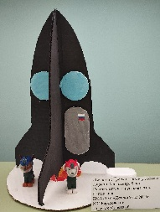 | prusakova1984@bk.ru
 | Кутина Дарина  4 года | Ожгихина Екатерина Юрьевна | 1 | г. Полевской  МБДОУ ПМО СО «Детский сад № 28» | + | 250 | 16 апреля 2026 10:48:51 мск  ШАРОВА ТАТЬЯНА  ВЯЧЕСЛАВОВ-НА Зинкина, Кутина, Сартания, Машьянова, Чудинов, | 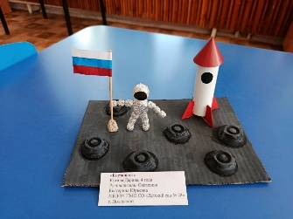 | scharowatatjana@yandex.ru
 | Кутяшов Семен  3 года | Заспанова Валентина Владимировна | 2 | МБДОУ ПМО СО «Детский сад 51»,г.Полевской | + | 250 | 16 апреля 2026 15:50:48  ЗАСПАНОВА ВАЛЕНТИНА | 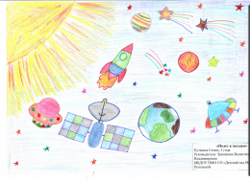 | vzaspanova77@mail.ru
 | Кучин Константин  2 года | Бикташева Ольга Ивановна | 3 | МО Сухой Лог  МБДОУ №42 «Искорка» | + | 250 | 15 апреля 2026 12:20:58 мск  БИКТАШЕВА ОЛЬГА ИВАНОВНА |  | levenko.olga.13@mail.ru
 | Ладейщикова Дарья  7 лет | Сухогузова Светлана Владимировна | 1 | Ачитский муниципальный округ  МКДОУ АМО «Ачитский детский сад „Улыбка“ — филиал «Ачитский детский сад „Тополек“ | + | 250 | 13 апреля 2026 15:20:02  СУХОГУЗОВА СВЕТЛАНА | 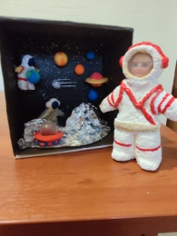 | s_suhoguzova@mail.ru
 | Лазарев Роман  7 лет | Алексеева Татьяна Николаевна  Фарнина Екатерина Вячеславовна | 1 | Полевской МО  МБДОУ ПМО СО «Детский сад № 69» | + | 250 | 17 апреля 2026 11:21:57 мск  ФАРНИНА ЕКАТЕРИНА  ВЯЧЕСЛАВОВНА | 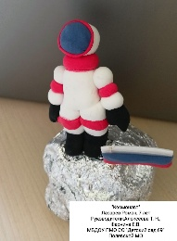 | katocheck@rambler.ru
 | Латыпова Диана  7 лет | Мацуева Наталья Витальевна | 1 | Полевской муниципальный округ  МБДОУ ПМО СО «Детский сад № 54» | + | 250 | 17 апреля 2026 06:47:06  МАЦУЕВА НАТАЛЬЯ ВИТАЛЬЕВНА |  | n624090@mail.ru
 | Левина София  4 года | Карманова Наталья Александровна | 1 | Полевской муниципальный округ  МАДОУ ПМО СО «Детский сад № 65» | + | 250 | 17 апреля 2026 07:45:33  ЗОТКА НАТАЛЬЯ ВАЛЕРЬЕВНА | 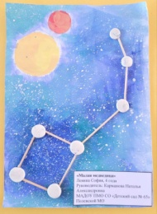 | zotka1986@gmail.com
 | Леонов Александр  6 лет | Кошевых Ирина Германовна | 3 | ГО Полевской  МБДОУ ПМО СО «Детский сад №69» | + | 250 | 09 апреля 2026 12:06:42 мск  КОШЕВЫХ ИРИНА ГЕРМАНОВНА | 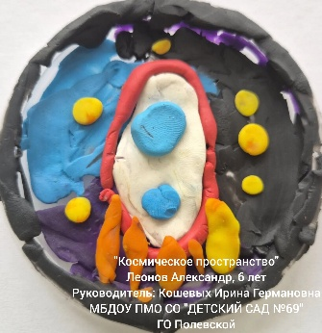 | kocha_ira@mail.ru
 | Лягаева Валерия  4 года | Ярушина Олеся Александровна | 3 | ГО Красноуфимск  МАДОУ Детский сад 17 | + | 250 | 18 апреля 2026 14:00:41 мск  ЯРУШИНА ОЛЕСЯ  АЛЕКСАНДРОВНА | https://vk.ru/wall169626806_523 | olesyenn@gmail.com
 | Макарова Кира  5 лет | Ослоповских Татьяна Евгеньевна | 3 | МО Берёзовский посёлок Монетный  БМАДОУ «Детский сад №16» | + | 250 | 18 апреля 2026 17:31:58 мск  ПРУСАКОВА АННА ЕВГЕНЬЕВНА |  | prusakova1984@bk.ru
 | Малюков Кирилл  3 года | Шрам Ирина Борисовна | 1 | Свердловская область г. Полевской  МБДОУ ПМО СО «Детский сад №69» | + | 250 | 08 апреля 2026 20:24:57 мск  ШРАМ ИРИНА БОРИСОВНА | 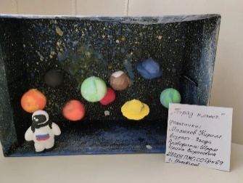 | dib135@mail.ru
 | Малюшкина Анна  3 года | Хлебникова Ирина Валерьевна | 1 | С. Покровское  МАДОУ детский сад «Гармония» д/с№32 | + | 250 | 10 апреля 2026 14:01:33 мск  МАКАРОВА НАТАЛЬЯ  АЛЕКСАНДРОВНА |  | erashova.natali@yandex.ru
 | Мансуров Савва  3 года | Хлебникова Ирина Валерьевна | 2 | С. Покровское  МАДОУ детский сад «Гармония» д/с№32 | + | 250 | 10 апреля 2026 14:27:56 мск  МАКАРОВА НАТАЛЬЯ  АЛЕКСАНДРОВНА | 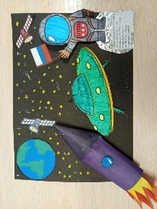 | erashova.natali@yandex.ru
 | Марасанов Вова  3 года | Дудина Марина Яковлевна | 3 | Шалинский МО, пгт Шаля  МБДОУ «Детский сад №3» | + | 250 | 16 апреля 2026 11:33:47  ДУДИНА МАРИНА ЯКОВЛЕВНА | 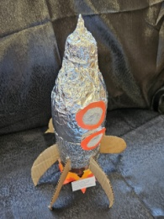 | konkova.3ds@gmail.com
 | Марков Миша  3 года | Хлебникова Ирина Валерьевна | 2 | С. Покровское  МАДОУ детский сад «Гармония» д/с№32 | + | 250 | 10 апреля 2026 14:22:40 мск  МАКАРОВА НАТАЛЬЯ  АЛЕКСАНДРОВНА |  | erashova.natali@yandex.ru
 | Матвеева Дарья  7 лет | Сидорова Ольга Владимировна | 3 | Г. Полевской  МБДОУ ПМО СО «Детский сад № 51» | + | 250 | 19 апреля 2026 19:09:04 мск  СИДОРОВА ОЛЬГА  ВЛАДИМИРОВНА | 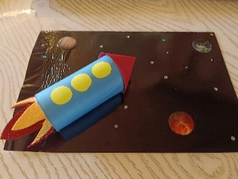 | angel-kisa444@mail.ru
 | Машьянова Дарья  3 года | Брунер Любовь Викторовна | 2 | г. Полевской  МБДОУ ПМО СО «Детский сад № 28» | + | 250 | 16 апреля 2026 10:48:51 мск  ШАРОВА ТАТЬЯНА  ВЯЧЕСЛАВОВНАЗинкина, Кутина, Сартания, Машьянова, Чудинов, | 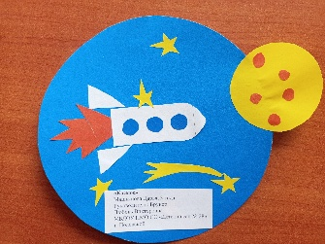 | scharowatatjana@yandex.ru
 | Меньшикова Карина  5 лет | Безрукова Ирина Александровна | 2 | Ачитский МО  МКДОУ АМО «Ачитский детский сад «Улыбка»-филиал «Ачитский детский сад «Тополек» | + | 250 | 08 апреля 2026 11:34:06 мск  БЕЗРУКОВА ИРИНА  АЛЕКСАНДРОВНА | 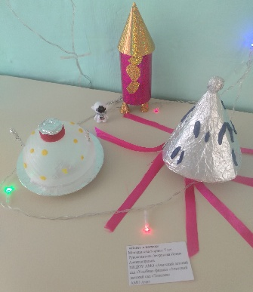 | irina.a.b.85@mail.ru
 | Миронова Мирослава  3 года | Олюнина Марина Александровна | 3 | Бисертский муниципальный округ  МКДОУ №1 « Солнышко» | + | 250 | 17 апреля 2026 19:59:55 мск  ОЛЮНИНА МАРИНА  АЛЕКСАНДРОВНА | 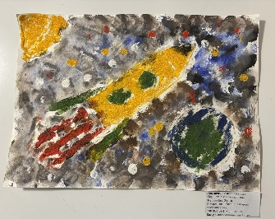 | marina-olunina@yandex.ru
 | Митрохина Анна  6 лет | Фарнина Галина Николаевна | 1 | МБДОУ ПМО СО « Детский сад № 69» | + | 250 | 13 апреля 2026 08:54:41  ФАРНИНА ГАЛИНА НИКОЛАЕВНА |  | galinafarnina@mail.ru
 | Мокин Артем  4 года | Сяпукова Флюра Зявдетовна | 1 | МО Ревда  МАДОУ детский сад №34 ОСП 3 | + | 250 | 10 апреля 2026 13:13:50 мск  ШАЙМУХАМЕТОВА СВЕТЛАНА  ВАЛЕРИЕВНА | 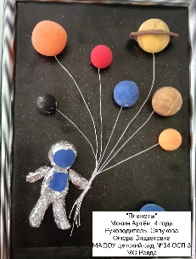 | кataieva1985@mail.ru
 | Морозов Платон  4 года | Кашина Людмила Леонидовна | 3 | Каменский район, с.Травянское  МКДОУ «Травянский детский сад» | + | 250 | 16 апреля 2026 06:59:17 мск  КАШИНА ЛЮДМИЛА ЛЕОНИДОВНА | 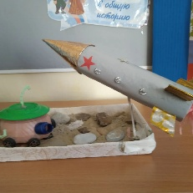 | sadikvishenka@yandex.ru
 | Морозов Платон  5 лет | Валуева Екатерина Анатольевна | 3 | Каменский район, село Травянское  МК ДОУ «Травянский детский сад» | + | 250 | 13 апреля 2026 18:19:11 мск  ВАЛУЕВА ЕКАТЕРИНА  АНАТОЛЬЕВНА |  | valuyeva.1988@mail.ru
 | Морозов Сергей  3 года | Кашина Людмила Леонидовна | 3 | Каменский район, с.Травянское  МКДОУ «Травянский детский сад» | + | 250 | 16 апреля 2026 07:04:36 мск  КАШИНА ЛЮДМИЛА ЛЕОНИДОВНА | 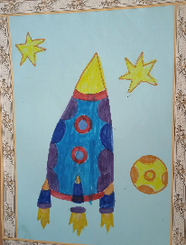 | sadikvishenka@yandex.ru
 | Морозов Сергей  7 лет | Булатова Анна Викторовна | 1 | МАДОУ детский сад 3 | + | 250 | 19 апреля 2026 19:54:37 мск  БУЛАТОВА АННА ВИКТОРОВНА | 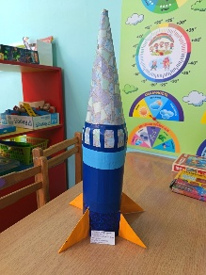 | anechka.bulatova.1986@mail.ru
 | Музафаров Ефим  2 г. | Морозова Юлия Николаевна | 1 | г. Ревда  ГКУ СО «Дом ребенка» | + | 250 | 10 апреля 2026 13:44:32 мск  ПОЛУЭКТОВА АНАСТАСИЯ  ВЛАДИМИРОВНА |  | nastena.poluektova@inbox.ru
 | Муллова Аделина  4 года | Галкина Елена Валентиновна | 2 | Шалинский МО, пгт Шаля  МБДОУ «Детский сад №3» | + | 250 | 16 апреля 2026 13:07:04  ГАЛКИНА ЕЛЕНА ВАЛЕНТИНОВНА | 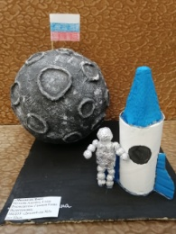 | konkova.3ds@gmail.com
 | Мурзина Ильнара  4 года | Хузина Айдара Фаритовна | 1 | ГО Красноуфимск  МАДОУ детский сад 7 | + | 250 | 19 апреля 2026 18:17:03 мск  ХУЗИНА АЙДАРА ФАРИТОВНА | 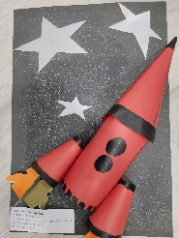 | khuzina.aidara@yandex.ru
 | Назаров Андрей  4года | Павлова Галина Киприяновна | 2 | г.Полевской  МБДОУ ПМО СО«Детский сад № 69» | + | 250 | 12 апреля 2026 15:19:03 мск  ДОНСКАЯ ЛЮБОВЬ ВАСИЛЬЕВНА | 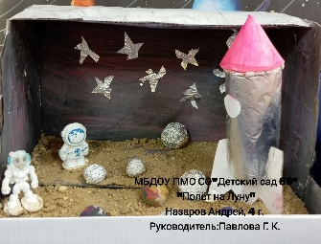 | lyuba.donskaya79@mail.ru
 | Насонов Иван  3 года | Елфимова Любовь Витальевна | 1 | МКДОУ «Травянский детский сад» | + | 250 | 15 апреля 2026 11:23:57 мск  ЕЛФИМОВА ЛЮБОВЬ ВИТАЛЬЕВНА |  | luybov167@mail.ru
 | Наташин Евгений  5 лет | Мещерякова Марина Николаевна | 1 | СО МО Полевской  МБДОУ ПМО СО «Детский сад 69» | + | 250 | 15 апреля 2026 13:43:07 мск  МЕЩЕРЯКОВА МАРИНА  НИКОЛАЕВНА | 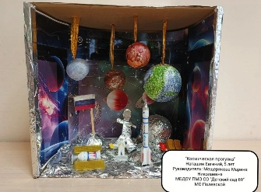 | marinusha_m@mail.ru
 | Наумова Александра  5 лет | Чистякова Ирина Александровна | 2 | Режевской ГО  МБДОУ «Детский сад №10 «Родничок» | + | 250 | 08 апреля 2026 18:06:45 мск  Чистякова Ирина Александровна | 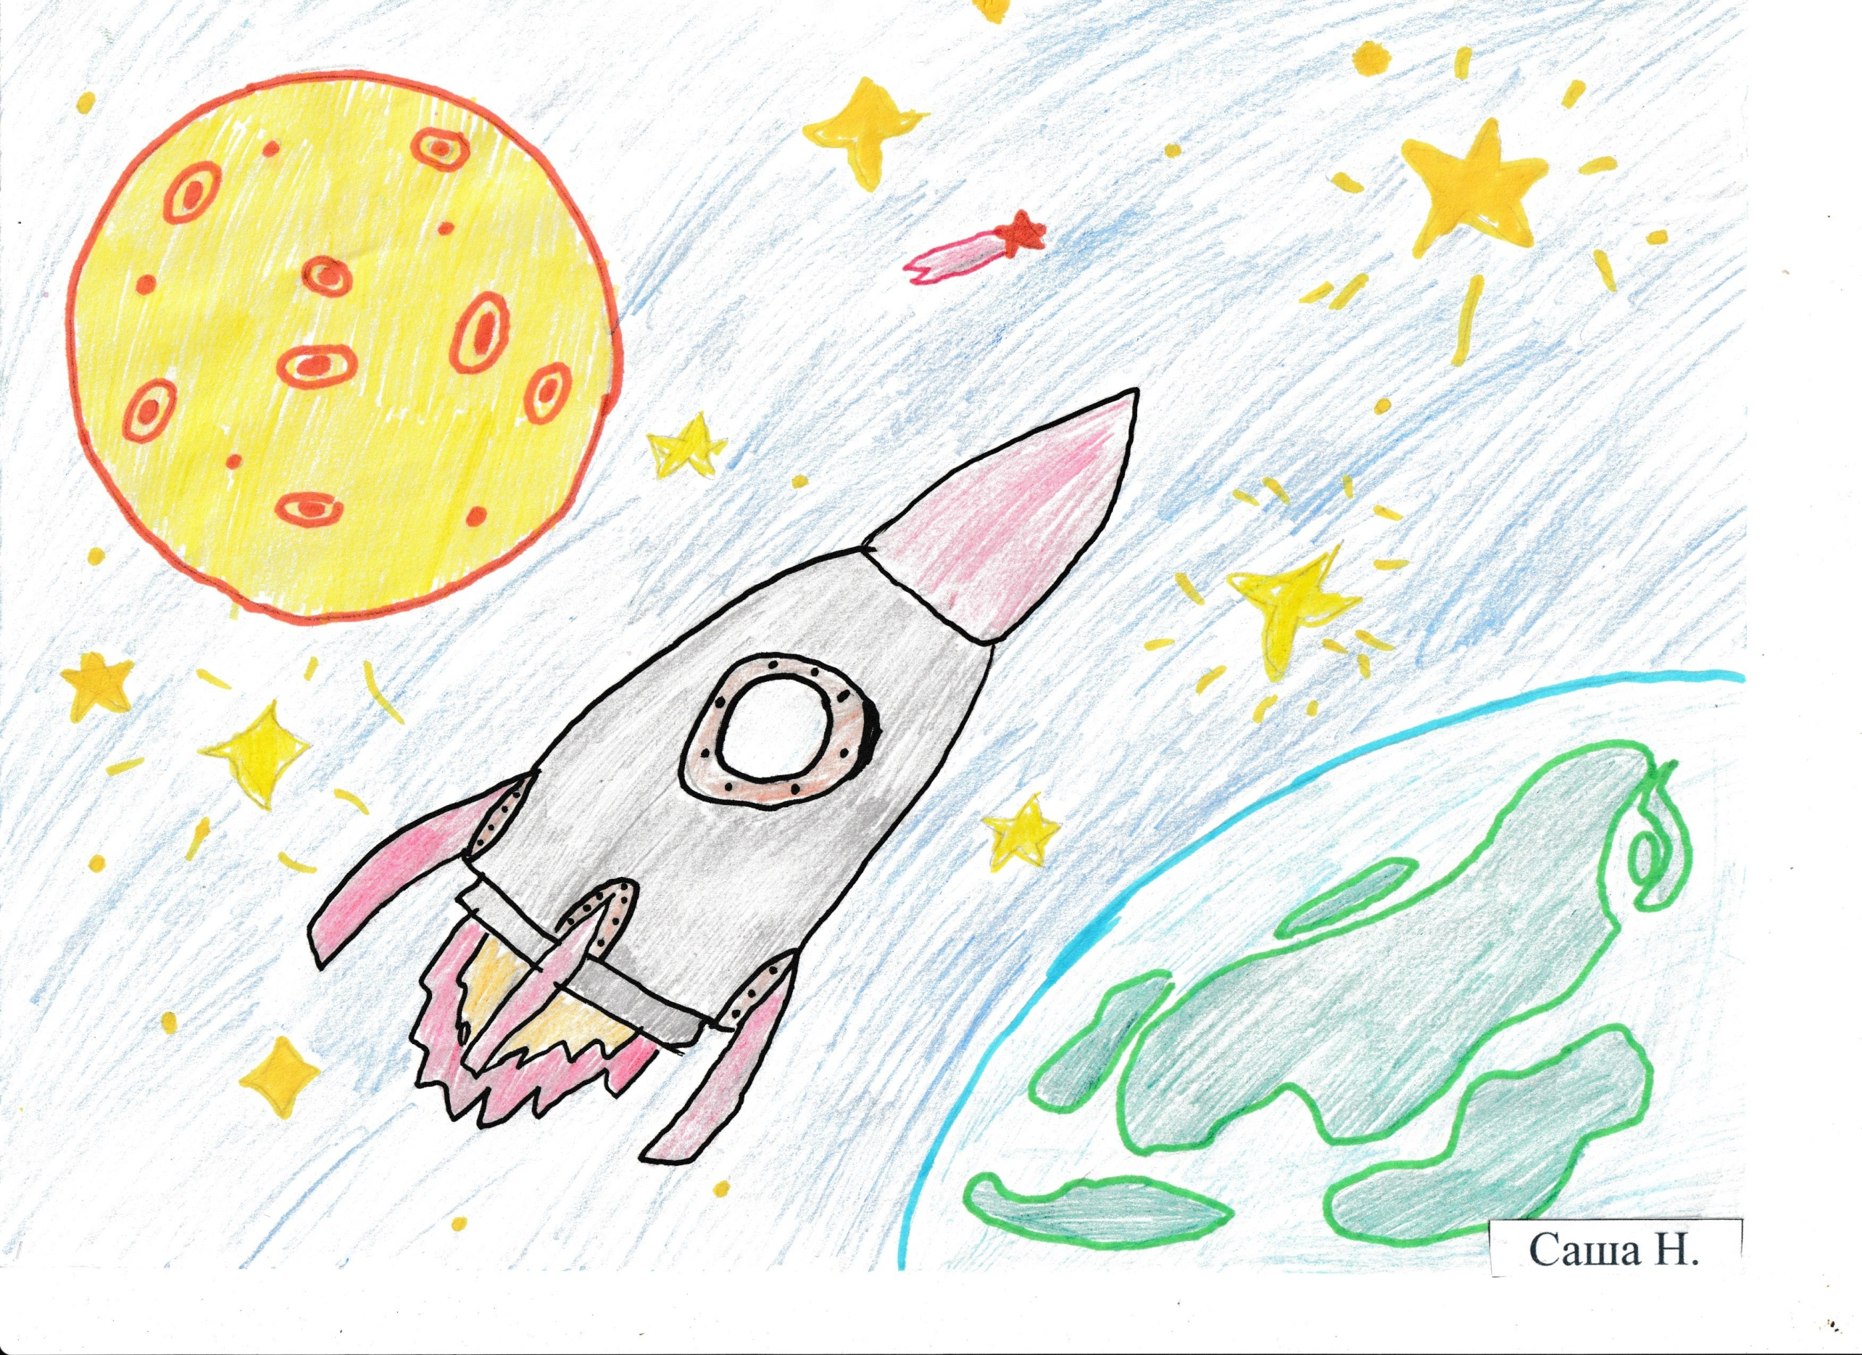 | irina.1975.chistyakova@mail.ru
 | Невескин Матвей  4 года | Сидорова Кристина Александровна  Лапина Наталья Александровна | 2 | г. Полевской  МБДОУ ПМО СО «Детский сад №54» | + | 250 | 17 апреля 2026 19:18:22 мск  СИДОРОВА КРИСТИНА  АЛЕКСАНДРОВНА | 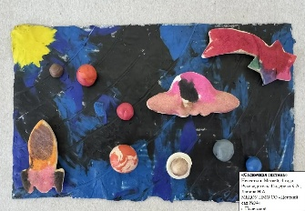 | kristian.dobrayy@gmail.com
 | Негашева Марина  4 года | Маклыгина Екатерина Александровна | 3 | Полевской МО  МБДОУ ПМО СО Детский сад №69 | + | 250 | 18 апреля 2026 12:32:53 мск  МАКЛЫГИНА ЕКАТЕРИНА  АЛЕКСАНДРОВНА | 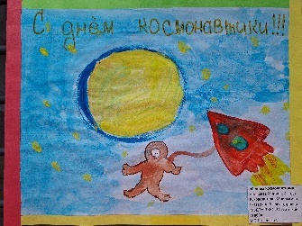 | katerina845@mail.ru
 | Нестеров Сергей  6 лет | Болучевская Анна Евгеньевна | 2 | МО Шалинский, пгт. Шаля  МБДОУ «Детский сад №3» | + | 250 | 14 апреля 2026 17:25:33  БОЛУЧЕВСКАЯ АННА ЕВГЕНЬЕВНА | 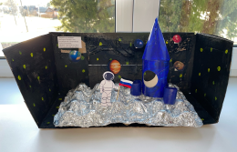 | analeontyuk22@yandex.ru
 | Николаев Степан  6 лет | Петухова Лариса Владимировна | 1 | Красноуфимский МО МКОУ «Ключиковская СОШ» | + | 250 | 18 апреля 2026 10:45:56 мск  НИКОЛАЕВА ОКСАНА  ДМИТРИЕВНА | 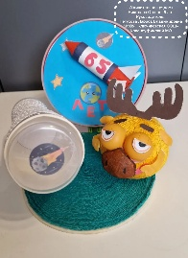 | larisapetukhova12@yandex.ru
 | Николян Юрий  2 года | Карманова Анна Алексеевна | 2 | Полевской муниципальный округ  МБДОУ ПМО СО «Детский сад №51» | + | 250 | 14 апреля 2026 11:45:29 КАРМАНОВА АННА АЛЕКСЕЕВНА | 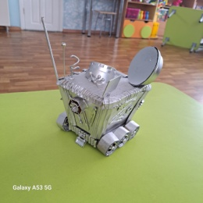 | karma2020nova@mail.ru
 | Норкин Николай  5 лет | Галямшина Елена Анатольевна | 1 | Тавдинский МО г. Тавда  МКДОУ детский сад №1 | + | 250 | 17 апреля 2026 17:13:13 мск  ГАЛЯМШИНА ЕЛЕНА  АНАТОЛЬЕВНА | 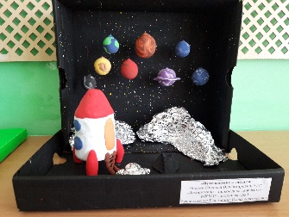 | galyamshina.elena@mail.ru
 | Носарев Сергей  6 лет | Шахманаева Юлия Валерьевна | 2 | Г. Красноуральск  МБДОУ Детский сад 26 | + | 250 | 18 апреля 2026 19:09:47 мск  ШАХМАНАЕВА ЮЛИЯ ВАЛЕРЬЕВНА. ОБЩИЙ ковин, носарев, Шахманаева | 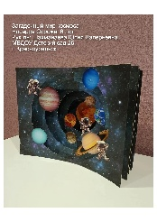 | yshahmanaeva84@mail.ru
 | Обухов Лев  2 года | Кузнецова Татьяна Васильевна | 3 | МО Сухой Лог  МБДОУ №42 «Искорка» | + | 250 | 16 апреля 2026 16:36:38 мск  КУЗНЕЦОВА ТАТЬЯНА  ВАСИЛЬЕВНА | 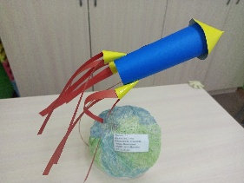 | kuznetsova-tanya85@mail.ru
 | Овчинников Даниил  6 лет | Долгих Анжелика Федоровна | 3 | ГО Дегтярск  МБДОУ «Детский сад комбинированного вида № 11» | + | 250 | 17 апреля 2026 19:05:37 мск  ОВЧИННИКОВА ГАЛИНА ЕВГЕНЬЕВНА | 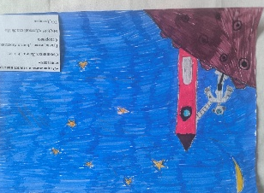 | anzhela_dolgikh@mail.ru
 | Огородников Владислав  4 года | Шаймухаметова Светлана Валериевна | 3 | МО Ревда  МАДОУ детский сад №34 ОСП 3 | + | 250 | 10 апреля 2026 12:44:18 мск  ШАЙМУХАМЕТОВА СВЕТЛАНА  ВАЛЕРИЕВНА | 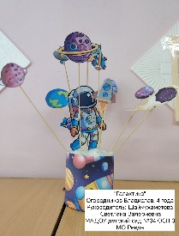 | kataieva1985@mail.ru
 | Однорогий Всеволод  6 лет | Суворкова Светлана Егоровна | 3 | с.Травянское, Каменский м.о.,Свердловская обл.  МКДОУ «Травянский детский сад» | + | 250 | 17 апреля 2026 17:27:45 мск  СУВОРКОВА СВЕТЛАНА  ЕГОРОВНА | 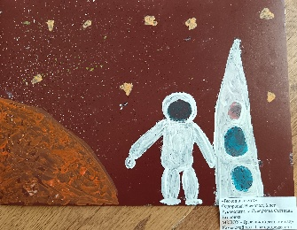 | sveta-vasy@bk.ru
 | Околот Иван  3 года | Фетискина Алсу Фанилевна | 2 | ГО Полевской  МБДОУ ПМО СО Детский сад 69 | + | 250 | 16 апреля 2026 16:36:26 мск  ФЕТИСКИНА АЛСУ ФАНИЛЕВНА | 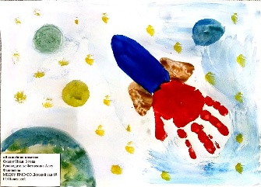 | fetiskina78@mail.ru
 | Осипова Екатерина  7 лет | Алексеева Татьяна Николаевна  Фарнина Екатерина Вячеславовна | 3 | Полевской МО  МБДОУ ПМО СО «Детский сад № 69» | + | 250 | 17 апреля 2026 11:24:43 мск  ФАРНИНА ЕКАТЕРИНА  ВЯЧЕСЛАВОВНА | 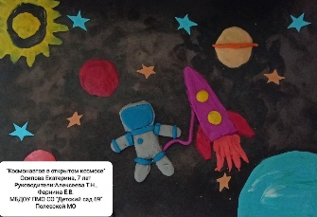 | katocheck@rambler.ru
 | Парадеев Павел  2 года | Липина Ирина Александровна | 2 | ГО Красноуфимск  МАДОУ детский сад 3 | + | 250 | 18 апреля 2026 22:25:24 мск  ЛИПИНА ИРИНА АЛЕКСАНДРОВНА | 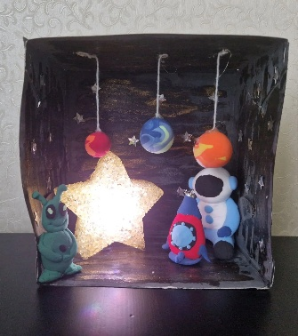 | ira.drokina2003@mail.ru
 | Пастухов Тимофей  7 лет | Зотка Наталья Валерьевна | 1 | Полевской муниципальный округ  МАДОУ ПМО СО «Детский сад № 65» | + | 250 | 17 апреля 2026 07:43:01  ЗОТКА НАТАЛЬЯ ВАЛЕРЬЕВНА | 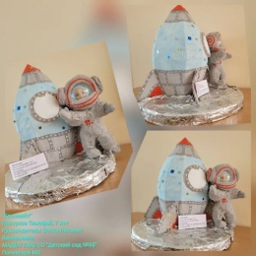 | zotka1986@gmail.com
 | Пешкова Анна  5 лет | Сохорова Дарья Романовна | 2 | Пгт. Верхняя Синячиха  МДОУ «Детский сад «Солнышко» - Детский сад «Левушка», МО Алапаевское | + | 250 | 16 апреля 2026 18:05:36  СОХОРОВА ДАРЬЯ РОМАНОВНА |  | dsokhorova@gmail.com
 | Пидрушняк Степан  3 года | Кардашина Олеся Дмитриевна | 2 | ГО Красноуфимск  МАДОУ Детский сад 17 | + | 250 | 15 апреля 2026 17:57:48 мск  ДРОКИНА НАТАЛЬЯ  АЛЕКСАНДРОВНА | 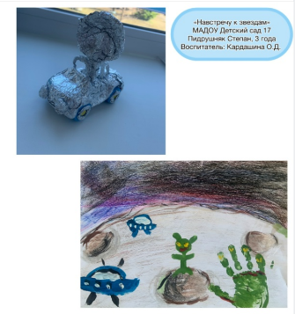 | lesiakardashina@yandex.ru
 | Плотников Алексей  6 лет | Беляева Алла Борисовна | 3 | Полевской ГО  МБДОУ ПМО СО «Детский сад № 69» | + | 250 | 08 апреля 2026 11:45:58 мск  БЕЛЯЕВА АЛЛА БОРИСОВНА | 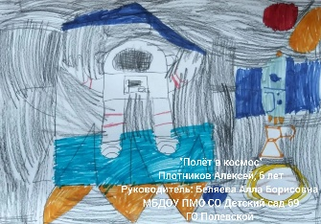 | allik1975@mail.ru
 | Плотников Михаил  6 лет | Околот Екатерина Никитична | 3 | Полевской ГО  МБДОУ ПМО СО «Детский сад № 69» | + | 250 | 08 апреля 2026 11:48:33 мск  БЕЛЯЕВА АЛЛА БОРИСОВНА |  | allik1975@mail.ru
 | Полков Александр  4 года | Останина Екатерина Александровна,  Спицына Лидия Анатольевна | 2 | город Ирбит  МАДОУ «Детский сад № 26» | + | 250 | 16 апреля 2026 12:25:32 СПИЦЫНА ЛИДИЯ АНАТОЛЬЕВНА |  | irbitsad26@mail.ru
 | Полушкина Виктория  3 года | Фетискина Алсу Фанилевна | 1 | ГО Полевской  МБДОУ ПМО СО Детский сад 69 | + | 250 | 16 апреля 2026 16:31:35 мск  ФЕТИСКИНА АЛСУ ФАНИЛЕВНА | 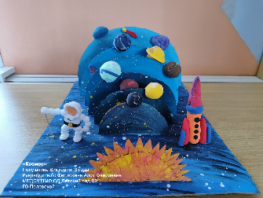 | fetiskina78@mail.ru
 | Помаскина Амина  4 года | Останина Екатерина Александровна, Спицына Лидия Анатольевна | 2 | город Ирбит  МАДОУ «Детский сад № 26» | + | 250 | 16 апреля 2026 08:24:48  ОСТАНИНА ЕКАТЕРИНА | 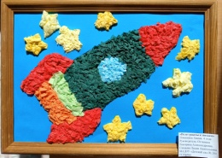 | irbitsad26@mail.ru
 | Портнягин Гордей  2 года | Кокшарова Лилия Анатольевна | 3 | Полевской муниципальный округ  МБДОУ ПМО СО «Детский сад №51» | + | 250 | 14 апреля 2026 12:34:23  КОКШАРОВА ЛИЛИЯ |  | ovchinnikova-liliya@mail.ru
 | Прокина Арина  4 года | Масасина Елена Алексеевна | 2 | г.Сухой Лог  МАДОУ №2 «Солнышко» | + | 250 | 10 апреля 2026 07:18:47 мск Прокин Егор Андреевич |  | masasina2018@yandex.ru
 | Придан Владимир  6 лет | Зырянова А.С,  Розинова П.В | 3 | Полевской МО  МБДОУ ПМО СО «Детский сад №54 комбинированного вида» | + | 250 | 07 апреля 2026 13:21:32 мск  РОЗИНОВА ПОЛИНА  ВЛАДИМИРОВНА | 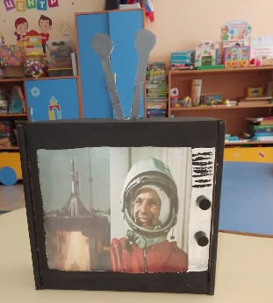 | polina.rozinova@bk.ru
 | Приданникова Вероника  5 лет | Сёмина Вера Николаевна | 1 | Полевской ГО  МБДОУ ПМО СО «Детский сад №69» | + | 250 | 09 апреля 2026 19:34:27 мск  ЕРЕМЕЕВА КСЕНИЯ ЛЕОНИДОВНА | 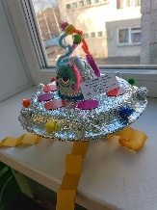 | v.n.semina@mail.ru
 | Путинцев Иван  2 г. | Полуэктова Анастасия Владимировна | 2 | г. Ревда  ГКУ СО «Дом ребенка» | + | 250 | 10 апреля 2026 13:42:06 мск  ПОЛУЭКТОВА АНАСТАСИЯ  ВЛАДИМИРОВНА | 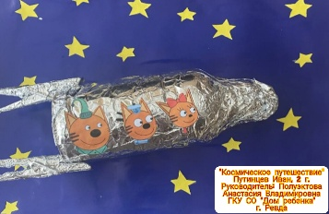 | nastena.poluektova@inbox.ru
 | Рассохина Маргарита  5 лет | Бологова Ольга Николаевна | 2 | с.Травянское, Каменский м.о.,Свердловская обл.  МКДОУ «Травянский детский сад» | + | 250 | 17 апреля 2026 17:29:21 мск  СУВОРКОВА СВЕТЛАНА  ЕГОРОВНА |  | olya_bologova65@mail.ru
 | Репнина Анна  3 года | Есина Марина Валерьевна | 2 | МО Красноуфимский округ  МКДОУ «Бугалышский детский сад» - Усть-Машский детский сад | + | 250 | 15 апреля 2026 10:04:45  ЕСИНА МАРИНА ВАЛЕРЬЕВНА | 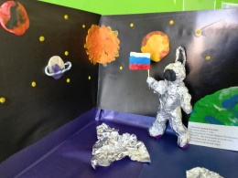 | ustmashskiydetskiysad@mail.ru
 | Розан Денис  5 лет | Русинова Ольга Владимировна | 3 | г. Полевской  МБДОУ ПГО детский сад № 69 комбинированного вида. | + | 250 | 12 апреля 2026 16:25:49 мск  РУСИНОВА ОЛЬГА  ВЛАДИМИРОВНА | 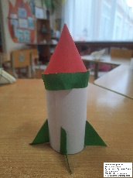 | skrudg-12@yandex.ru
 | Романенко Мария  2года | Рахимова Ульяна Алексеевна | 2 | город Полевской  МБДОУ ПМО СО «Детский сад 69» | + | 250 | 11 апреля 2026 09:43:44 мск  РАХИМОВА УЛЬЯНА АЛЕКСЕЕВНА |  | shukina.ulyana@mail.ru
 | Рыбаков Матвей  4 года | Ушакова Светлана Николаевна | 1 | Бисертский муниципальный округ  МКДОУ№1 «Солнышко» | + | 250 | 17 апреля 2026 19:57:28 мск  ОЛЮНИНА МАРИНА  АЛЕКСАНДРОВНА | 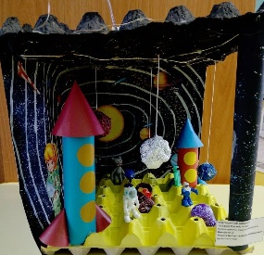 | svetlana.neputina@mail.ru
 | Рябова Алисия  4 года | Репнина Александра Эдуардовна | 1 | Г.Чайковский  МАДОУ Д/с №1 «Журавушка» | + | 250 | 17 апреля 2026 11:56:17 мск  РЕПНИНА АЛЕКСАНДРА  ЭДУАРДОВНА | 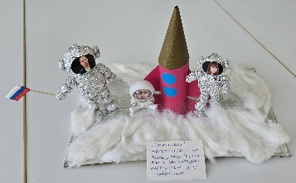 | hap.alexandra@yandex.ru
 | Савинов Гордей  6 лет | Трусова Татьяна Петровна | 1 | Тавдинский муниципальный округ  МКДОУ детский сад № 1 | + | 250 | 17 апреля 2026 17:46:53 мск  ТРУСОВА ТАТЬЯНА ПЕТРОВНА | 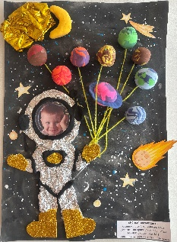 | tanyusha-trusova09@yandex.ru
 | Савченко Наталья Анатольевна |  | 1 | Тавдинский муниципальный округ  МКДОУ д/с № 13 | + | 250 | 13 апреля 2026 11:51:29  САВЧЕНКО НАТАЛЬЯ | 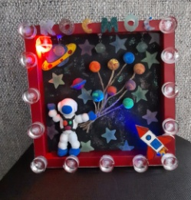 | t1637348@yndex.ru
 | Садритдинов Тимофей  7 лет | Иванова Юлия Александровна | 1 | Тавдинский муниципальный округ, г. Тавда  МКДОУ детский сад № 6 | + | 250 | 16 апреля 2026 19:46:06  ИВАНОВА ЮЛИЯ АЛЕКСАНДРОВНА |  | loseva.iva@mail.ru
 | Сальменов Шамиль  5 лет | Черепанова Ольга Сергеевна | 1 | Шалинский МО, пгт Шаля  МБДОУ «Детский сад №3» | + | 250 | 17 апреля 2026 08:41:25 мск  Черепанова Ольга Сергеевна | 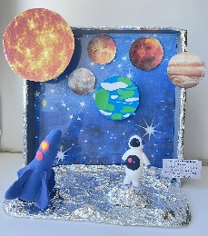 | konkova.3ds@gmail.com
 | Сартания Михаил  5 лет | Назарова Светлана Михайловна | 1 | г. Полевской  МБДОУ ПМО СО «Детский сад № 28» | + | 250 | 16 апреля 2026 10:48:51 мск  ШАРОВА ТАТЬЯНА  ВЯЧЕСЛАВОВНАЗинкина, Кутина, Сартания, Машьянова, Чудинов, | 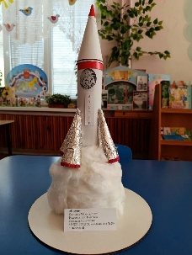 | scharowatatjana@yandex.ru
 | Севостьянова Ева  5 лет | Иванова Ольга Николаевна | 1 | Г.Тавда  МКДОУ д/с 13 | + | 250 | 19 апреля 2026 18:19:56 мск  ИВАНОВА ОЛЬГА НИКОЛАЕВНА | 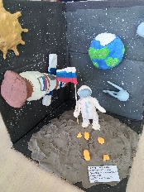 | sinelnickovaolia@yandex.ru
 | Сибирцев Потап  2 года | Толкунова Елена Николаевна | 3 | Полевской муниципальный округ  МБДОУ ПМО СО «Детский сад №51» | + | 250 | 14 апреля 2026 12:51:48  ТОЛКУНОВА ЕЛЕНА НИКОЛАЕВНА |  | danil.tolkunov@mail.ru
 | Сидоров Даниил  6 лет | Яковлева Ирина Александровна | 2 | Ачитский муниципальный округ  МКДОУ АМО «Ачитский детский сад «Улыбка» - филиал «Ачитский детский сад «Тополек» | + | 250 | 14 апреля 2026 09:28:53  ЯКОВЛЕВА ИРИНА | 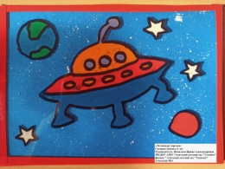 | irina-yakovleva@inbox.ru
 | Сидоров Сергей  4 года | Маркина Екатерина Максимовна  Патракова Елена Васильевна | 3 | Полевской муниципальный округ  Детский сад № 54 | + | 250 | 15 апреля 2026 21:03:58 мск  МАРКИНА ЕКАТЕРИНА  МАКСИМОВНА |  | catrin8-5@mail.ru
 | Сидорова София  5 лет | Фишер Екатерина Евгеньевна  Тихонова Валерия Андреевна | 2 | г. Полевской  МБДОУ ПМО СО «Детский сад №54» | + | 250 | 17 апреля 2026 19:29:00 мск  СИДОРОВА КРИСТИНА  АЛЕКСАНДРОВНА | 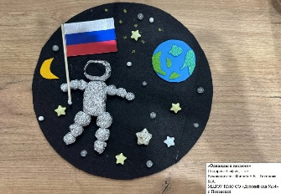 | kristian.dobrayy@gmail.com
 | Силаев Михаил  3 года | Уварова Мария Алексеевна | 1 | ГО Красноуфимск  МАДОУ детский сад 10 | + | 250 | 14 апреля 2026 18:06:08  УВАРОВА МАРИЯ АЛЕКСЕЕВНА |  | uvarova.marija11@yandex.ru
 | Скоморохов Даниил  3 года | Болтаева Юлия Александровна | 2 | Полевской муниципальный округ  МБДОУ ПМО СО Детский сад 51 | + | 250 | 19 апреля 2026 19:09:11 мск  БОЛТАЕВА ЮЛИЯ  АЛЕКСАНДРОВНА |  | yboltaeva@inbox.ru
 | Скорик Анна  6 лет | Трпаезникова Дарья Сергеевна | 1 | ГО Красноуфимск  МАДОУ детский сад 3 | + | 250 | 10 апреля 2026 10:18:17 мск  ТРАПЕЗНИКОВА ДАРЬЯ  СЕРГЕЕВНА | 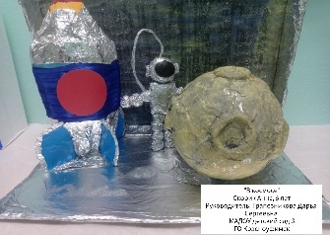 | zlobinatashkinova@mail.ru
 | Смагин Артём  4 года | Пономарева Ольга Аркадьевна | 1 | МО город Алапаевск  МАДОУ «Детский сад № 35» | + | 250 | 15 апреля 2026 18:12:49 мск  ПОНОМАРЕВА ОЛЬГА  АРКАДЬЕВНА | 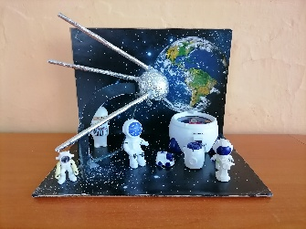 | olga.kisula@yandex.ru
 | Смирнов Данил, 3 года | Елфимова Любовь Витальевна | 3 | МКДОУ «Травянский детский сад» | + | 250 | 15 апреля 2026 11:22:41 мск  ЕЛФИМОВА ЛЮБОВЬ ВИТАЛЬЕВНА | 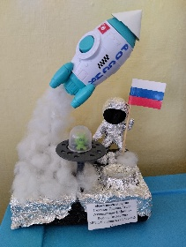 | luybov167@mail.ru
 | Смирнов Матвей  7 лет | Бердникова Анастасия Андреевна | 1 | ГО «город Ирбит»  МБДОУ «Детский сад присмотра и оздоровления № 7» | + | 250 | 15 апреля 2026 20:37:03 мск  БЕРДНИКОВА АНАСТАСИЯ  АНДРЕЕВНА | 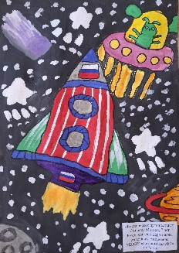 | nastena.berdnikova.berdnikova@mail.ru
 | Солодянкина Вероника, 4 г | Сапунова Любовь Петровна | 2 | г. Полевской  МБДОУ ПМО-СО «Детский сад № 69» | + | 250 | 14 апреля 2026 08:47:34 мск  САПУНОВА ЛЮБОВЬ ПЕТРОВНА | 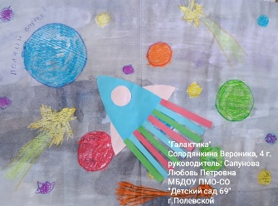 | lubsapunova@mail.ru
 | Сунгатов Ризат  6 лет | Обросова Екатерина Ивановна | 3 | МКДОУ «Бугалышский детский сад №2» | + | 250 | 17 апреля 2026 14:57:39 мск  ОБРОСОВА ЕКАТЕРИНА  ИВАНОВНА | 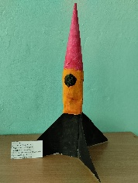 | vohmyackova.ekaterina@yandex.ru
 | Сурина Вера  7 лет | Долгих Анжелика Федоровна | 1 | ГО Дегтярск  МБДОУ «Детский сад комбинированного вида № 11» | + | 250 | 16.04.2026 7:16:24  Т-банк | 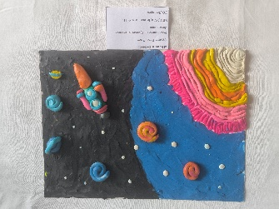 | anzhela_dolgikh@mail.ru
 | Суровец Маргарита  7 лет | Шевелева Екатерина Анатольевна | 3 | Берёзовский муниципальный округ  БМАДОУ «Детский сад № 16» | + | 250 | 15 апреля 2026 08:42:15  ШЕВЕЛЕВА ЕКАТЕРИНА |  | eka.mogilnikova@yandex.ru
 | Татевосян Таисия  7 | Пушкарская Оксана Васильевна | 1 | ГО Березовский, пос.Монетный  БМАДОУ «Детский сад №16» | + | 250 | 11 апреля 2026 21:03:30  ТАТЕВОСЯН ИЯ ЕВГЕНЬЕВНА |  | iya.tat@mail.ru
 | Ташлыкова Ангелина  3 года | Валуева Екатерина Анатольевна | 3 | Каменский район, село Травянское  МК ДОУ «Травянский детский сад» | + | 250 | 13 апреля 2026 18:08:56 мск  ВАЛУЕВА ЕКАТЕРИНА  АНАТОЛЬЕВНА | 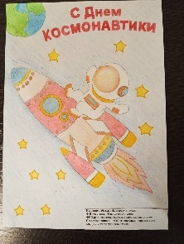 | valuyeva.1988@mail.ru
 | Трубеева Арина  3 года | Власова Татьяна Геннадьевна | 2 | Артинский МО  п. Арти  МАДОУ «Детский сад «Сказка» | + | 250 | 07 апреля 2026 09:26:56 мск  ВЛАСОВА ТАТЬЯНА ГЕННАДЬЕВНА |  | tany_vlasova73@mail.ru
 | Ткачук Даниил  4 года | Павлова Эмиля Николаевна | 2 | МО Красноуральск МБДОУ Детский сад № 26 | + | 250 | 15 апреля 2026 18:18:41 мск  ПАВЛОВА ЭМИЛЯ НИКОЛАЕВНА |  | filatovaemilia75@gmail.com
 | Турышев Михаил  5 лет | Порядина Наталья Юрьевна | 2 | Артинский МО  МАДОУ «Детский сад «Радуга» | + | 250 | 19 апреля 2026 20:03:16 мск  ПОРЯДИНА НАТАЛЬЯ ЮРЬЕВНА | 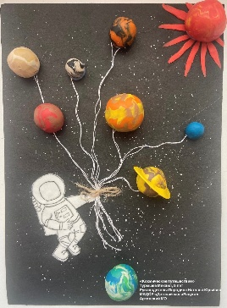 | bulo4ka3@gmail.com
 | Упорова Дарина  7 лет | Потеряева Ирина Яковлевна | 3 | Полевской муниципальный округ  МБДОУ ПМО СО «Детский сад № 69» | + | 250 | 16 апреля 2026 17:35:49  ПОТЕРЯЕВА ИРИНА ЯКОВЛЕВНА | 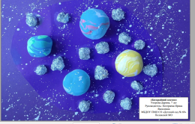 | irochka.poteryaeva@mail.ru
 | Филатова Алина  6 лет | Рудакова Валентина Викторовна, Чусовитина Людмила Валерьевна | 1 | Сухоложский район село Новопышминское  МБДОУ 27 | + | 250 | 10 апреля 2026 12:03:53  Рудакова Валентина Викторовна | Web-ссылка | valarudakova87@yandex.ru
 | Харина Алиса  5 лет | Акулова Мария Валерьевна | 3 | Березовский ГО  БМАДОУ «Детский сад №16» | + | 250 | 7 апреля 2026 11:03:28 мск  АКУЛОВА МАРИЯ ВАЛЕРЬЕВНА | 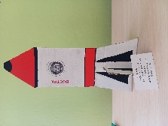 | r-omashka@mail.ru
 | Человский Григорий  7 лет | Потеряева Ирина Яковлевна | 2 | Полевской МО  МБДОУ ПМО СО «Детский сад № 69» | + | 250 | 12 апреля 2026 21:32:40 мск  ПОТЕРЯЕВА ИРИНА ЯКОВЛЕВНА | 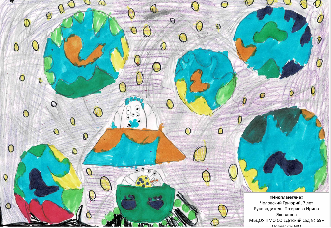 | irochka.poteryaeva@mail.ru
 | Черемных Белла  5 лет | Кривоногова Светлана Олеговна | 1 | г.Алапаевск  МАДОУ «Детский сад № 35 комбинированного вида» | + | 250 | 15 апреля 2026 06:47:30 мск  КРИВОНОГОВА СВЕТЛАНА  ОЛЕГОВНА | 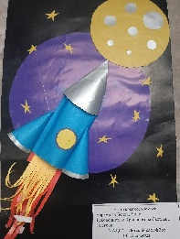 | krivonogova_svetlana@mail.ru
 | Черепанов Демид  3 года | Шадрина Елена Владимировна | 2 | Артинский МО, п. Арти  МАДОУ «Детский сад «Сказка» | + | 250 | 14 апреля 2026 13:56:38  ШАДРИНА ЕЛЕНА ВЛАДИМИРОВНА | 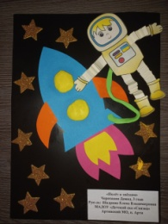 | shadrina_arti@mail.ru
 | Чернышов Артем  2 года | Бикташева Ольга Ивановна | 1 | МО Сухой Лог  МБДОУ №42 «Искорка» | + | 250 | 15 апреля 2026 12:25:04  БИКТАШЕВА ОЛЬГА ИВАНОВНА | 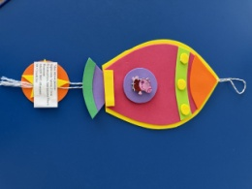 | levenko.olga.13@mail.ru
 | Чечеткин Роман  6 лет | Хазиахматова Светлана Валерьевна | 2 | г. Березовский , пос. Монетный  БМАДОУ ДЕТСКИЙ САД №16 | + | 250 | 15 апреля 2026 10:02:00  ЧЕЧЕТКИНА ВИОЛЕТТА | 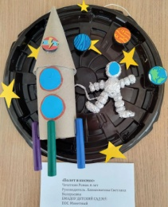 | super.andrucha201@yandex.ru
 | Чечушков Захар  5 лет | Коротаева Инна Николаевна | 3 | Бисертский Городской округ  МКДОУ№1 «Солнышко» | + | 250 | 14 апреля 2026 09:54:11  ОЛЮНИНА МАРИНА | 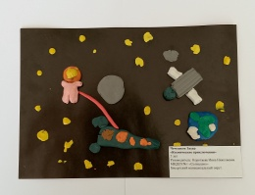 | korotaevainna1975@yandex.ru
 | Чудинов Саша  3 года | Кузнецова Екатерина Викторовна | 2 | г. Полевской  МБДОУ ПМО СО «Детский сад № 28» | + | 250 | 16 апреля 2026 10:48:51 мск  ШАРОВА ТАТЬЯНА  ВЯЧЕСЛАВОВНАЗинкина, Кутина, Сартания, Машьянова, Чудинов, | 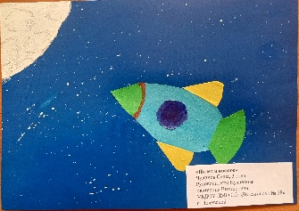 | scharowatatjana@yandex.ru
 | Шаров Арсений  2,5 года | Спиридонова Татьяна Сергеевна | 2 | ГО Сухой Лог  МБДОУ №27 «Росинка» | + | 250 | 14 апреля 2026 11:30:24  СПИРИДОНОВА ТАТЬЯНА | 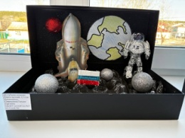 | spiridonova1085@gmail.com
 | Шахмин Клим  5 лет | Чернигина Евгения Николаевна | 3 | г. Полевской,  МБДОУ ПМО СО «Детский сад № 69 комбинированного вида» | + | 250 | 09 апреля 2026 19:34:50 мск  ШАХМИНА ДАРЬЯ САЛАВАТОВНА | 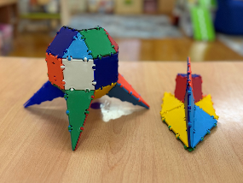 | e.chernigina@mail.ru
 | Шерова Марьям  7 лет | Долгих Анжелика Федоровна | 3 | ГО Дегтярск  МБДОУ «Детский сад комбинированного вида № 11» | + | 250 | 15.04.2026 7:25:41  Т-банк | 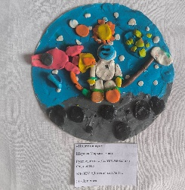 | anzhela_dolgikh@mail.ru
 | Шиляева Елизавета  3 года | Фетискина Алсу Фанилевна, | 3 | ГО Полевской  МБДОУ ПМО СО Детский сад 69 | + | 250 | 15 апреля 2026 06:01:55 мск  ШИЛЯЕВА ОЛЕСЯ  АЛЕКСАНДРОВНА | 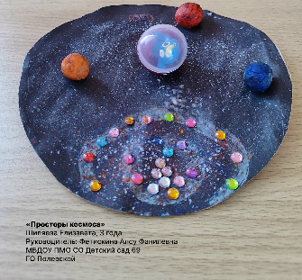 | fetiskina78@mail.ru
 | Широкова Нонна  4 года | Иконникова Татьяна Жановна | 1 | ГО Красноуральск, Свердловская область  МБДОУ Детский сад 26 | + | 250 | 14 апреля 2026 13:03:10 мск  ИКОННИКОВА ТАТЬЯНА ЖАНОВНА |  | ikonnikovdim@mail.ru
 | Шнайдер Майя  7 лет | Долгих Анжелика Федоровна | 2 | ГО Дегтярск  МБДОУ «Детский сад комбинированного вида № 11» | + | 250 | 13.04.2026 06:48:21  Т-банк | 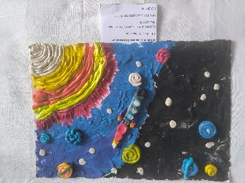 | anzhela_dolgikh@mail.ru
 | Шолохова Ева  4 года | Кононенко Светлана Николаевна; Новоселова Людмила Геннадьевна. | 2 | Туринский МО  МАДОУ Детский сад №4 «Василёк» | + | 250 | 15 апреля 2026 20:13:16 мск  КОНОНЕНКО СВЕТ-ЛАНА  НИКОЛАЕВНА  Общий с кобяшев | 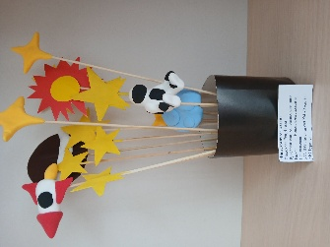 | ksvetik1968@mail.ru
 | Шубников Александр  4года | Донская Любовь Васильевна | 2 | г.Полевской  МБДОУ ПМО СО«Детский сад № 69» | + | 250 | 12 апреля 2026 15:10:50 мск  ДОНСКАЯ ЛЮБОВЬ ВАСИЛЬЕВНА | 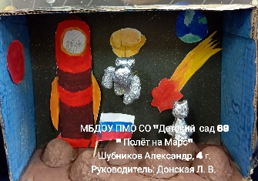 | lyuba.donskaya79@mail.ru
 | Щупова Доминика  6 лет | Богатырева Ольга Инисовна | 3 | МО Алапаевское  Структурное подразделение МДОУ «Детский сад «Солнышко» - Детский сад «Левушка» | + | 250 | 17 апреля 2026 17:29:07 мск  БОГАТЫРЕВА ОЛЬГА ИНИСОВНА | 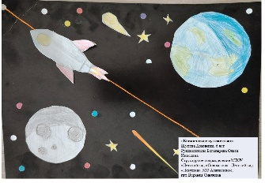 | olia.bogatiryova@yandex.ru
 | Юсупов Кирилл  3 года | Шульгина Ирина Геннадьевна | 1 | Полевской МО  МБДОУ ПМО СО «Детский сад № 51" | + | 250 | 19 апреля 2026 17:58:14 мск  ШУЛЬГИНА ИРИНА ГЕННАДЬЕВНА |  | irina.shulgina.1489@mail.ru
 | Яковлева Аделина  6 лет | Корминец Светлана Вячеславовна | 1 | Камышловский муниципальный район  МКДОУ Баранниковский детский сад | + | 250 | 13 апреля 2026 16:53:06  КОРМИНЕЦ СВЕТЛАНА | 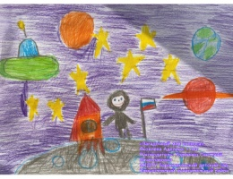 | k-korminec@mail.ru
методическая разработка
 | Абрамова Ксения Николаевна |  | 3 | Красноуфимский район  МКДОУ Бугалышский детский сад №2.  с.Средний Бугалыш | + | 250 | 19 апреля 2026 15:13:44 мск Абрамова Ксения Николаевна | Конспект Нод | ksenya.abramova.94.18@mail.ru
 | Абрамова Светлана Федоровна |  | 2 | МО Сухой Лог  МБДОУ детский сад №3 «Умка», структурное подразделение детский сад «Золотой ключик» | + | 250 | 16 апреля 2026 11:23:53 мск  ЖУЙКОВА НАДЕЖДА ЕФИМОВНА | Планирование работы экспериментальной  лаборатории «Тайны Вселенной» (знакомство детей с космическими явлениями) | 9521440249@mail.ru
 | Антончик Ирина Александровна |  | 2 | Тавдинский Муниципальный округ  МКДОУ детский сад № 13 | + | 250 | 16 апреля 2026 10:54:58 мск  АНТОНЧИК ИРИНА  АЛЕКСАНДРОВНА | Методическая разработка  «День космонавтики» | antonchick.ira@yandex.ru
 | Апсатдарова Екатерина Владимировна |  | 1 | г. Сухой Лог  МБДОУ Детский сад № 42 «Искорка» | + | 250 | 07 апреля 2026 05:25:41 мск  АПСАТДАРОВА ЕКАТЕРИНА  ВЛАДИМИРОВНА | Методическая разработка  «Загадочный космос» | 1983katucha@mail.ru
 | Бахтина Татьяна Михайловна, музыкальный руководитель |  | 1 | г. Ирбит  МАДОУ ГО «город Ирбит» Свердловской области «Детский сад №23» | + | 250 | 2 апреля 2026 12:47:36 мск  Бахтина Татьяна Михайловна | Методическая разработка  «Мы космонавтами стать хотим!» | bahtina1972tania@mail.ru
 | Беляева Юлия Владимировна |  | 1 | Камышловский муниципальный район  МКДОУ Порошинский детский сад №12 | + | 250 | 14 апреля 2026 12:44:39  БЕЛЯЕВА ЮЛИЯ ВЛАДИМИРОВНА | Конспект логопедического занятия «Звёздное путешествие». | beeliaeva.1@mail.ru
 | Болтаева Юлия Александровна |  | 2 | Полевской муниципальный округ Свердловской области  МБДОУ Детский сад 51 | + | 250 | 9 апреля 2026 19:10:55 мск  БОЛТАЕВА ЮЛИЯ  АЛЕКСАНДРОВНА | Конспект НОД по ФЭМП в подготовительной группе  с использованием конструктора Дары Фрёбеля  Тема: «Путешествие в космос» | yboltaeva@inbox.ru
 | Болучевская Анна Евгеньевна |  | 1 | МО Шалинский, пгт. Шаля  МБДОУ «Детский сад №3» | + | 250 | 13 апреля 2026 15:58:10  БОЛУЧЕВСКАЯ АННА ЕВГЕНЬЕВНА | «Путешествие к далеким звездам» | analeontyuk22@yandex.ru
 | Брызгунова Елена Геннадьевна |  | 1 | п.г.т.Арти  Структурное подразделение МАОУ «АСОШ №1» - детский сад «Березка» | + | 250 | 12 апреля 2026 16:42:57 мск  БРЫЗГУНОВА ЕЛЕНА  ГЕННАДЬЕВНА | Проект «Строим ракету будущего» | bryzgunova.elena2016@yandex.ru
 | Брюханова Алёна Алексеевна |  | 3 | МО Красноуральск  МБДОУ Детский сад 26 | + | 250 | 09 апреля 2026 14:21:01 мск  Брюханова Алёна Алексеевна | Сценарий досуговой деятельности в младшей группе «Мы – Маленькие Космонавты» | alyona.briuhanova@yandex.ru
 | Бурмистрова Ольга Михайловна |  | 2 | Камышловский МО  МКДОУПорошинскийдескийсад№12 | + | 250 | 15 апреля 2026 13:24:29 мск  БУРМИСТРОВА ОЛЬГА  МИХАЙЛОВНА | Дидактическая игра «Космические приключения» | burmistrowa.olia2020@yandex.ru
 | Васильева Елена Геннадьевна |  | 3 | Свердловская об.Камышловский р-он  МКДОУ Порошинский детский сад №12 | + | 250 | 17 апреля 2026 14:17:03 мск  ВАСИЛЬЕВА ЕЛЕНА ГЕННАДЬЕВНА | Сценарий досуговой деятельности в подготовительной группе «Полет в космос» | elena.andreiii1998@yandex.ru
 | Ващенко Ольга Александровна |  | 3 | ГО Красноуфимск  МАДОУ Детский сад 17 | + | 250 | 14 апреля 2026 21:04:23  ВАЩЕНКО ОЛЬГА | Мастер-класс для педагогов: «Космические фантазии: использование нетрадиционных техник рисования в работе с дошкольниками» | olga1973-00@mail.ru
 | Десяткова Татьяна Сергеевна |  | 1 | Ачитский АМО  МКДОУ АМО «Ачитский детский сад «Улыбка«- филиал «Ачитский детский сад «Ромашка» | + | 250 | 19 апреля 2026 20:28:19 мск  ДЕСЯТКОВА ТАТЬЯНА СЕРГЕЕВНА | Конспект интегрированного занятия «Космическое  путешествие» для детей подготовительной группы | y.tatyanasergeevna@yandex.ru
 | Друк Анна Дмитриевна |  | 2 | МБДОУ ПМО СО «Детский сад № 69» | + | 250 | 16 апреля 2026 11:47:17  ДРУК АННА ДМИТРИЕВНА | «Космическое путешествие» | zuzik98@list.ru
 | Дубакова Елена Владимировна |  | 1 | ГО Красноуфимск  МАДОУ детский сад 6 | + | 250 | 07 апреля 2026 07:25:03  Дубакова Елена Владимировна | Развлечение в старшей группе «Дорога в космос» | duboksika@bk.ru
 | Жуйкова Надежда Ефимовна |  | 2 | МО Сухой Лог  МБДОУ №3 | + | 250 | 17 апреля 2026 11:35:51 мск  ЖУЙКОВА НАДЕЖДА ЕФИМОВНА | Методическая разработка  «Звездный лучик в гостях у ребят» | zhuicova68@mail.ru
 | Захарова Анастасия Дмитриевна |  | 3 | мо Сухой Лог  МАДОУ №38 | + | 250 | 12 апреля 2026 12:45:48 мск  ЗАХАРОВА АНАСТАСИЯ  ДМИТРИЕВНА | Конспект интегрированного открытого занятия в средней группе по теме «Космос» | reznikova-anastasiya@mail.ru
 | Зотова Анна Григорьевна |  | 3 | Камышловский район, МКДОУ Порошинский детский сад №12 | + | 250 | 12 апреля 2026 18:26:28  ЗОТОВА АННА ГРИГОРЬЕВНА | ПРОЕКТНО-ИССЛЕДОВАТЕЛЬСКАЯ ДЕЯТЕЛЬНОСТЬ «День космонавтики» | zotovaanna679@gmail.com
 | Зыкова Елена Геннадьевна |  | 1 | Полевской МО  МБДОУ ПМО СО «Детский сад № 69» | + | 250 | 19 апреля 2026 18:57:14 мск  ЗЫКОВА ЕЛЕНА ГЕННАДЬЕВНА | «Космическое путешествие к далёким планетам» | zykova8110@yandex.ru
 | Зырянова Анастасия Сергеевна,  Розинова Полина Владимировна,  воспитатели |  | 3 | Полевской МО МБДОУ ПМО СО  «Детский сад №54 комбинированного вида» | + | 250 | 08 апреля 2026 07:17:41 мск  ЗЫРЯНОВА АНАСТАСИЯ  СЕРГЕЕВНА | Волшебная открытка: Космический робот | zorik.nastya@yandex.ru
 | Иванова Валерия Сергеевна |  | 2 | ГО Красноуфимск  МАДОУ Детский сад 18 | + | 250 | 13 апреля 2026 20:13:01  ИВАНОВА ВАЛЕРИЯ СЕРГЕЕВНА | Конспект образовательной деятельности «Космос»  в старшей группе | elbrus93ler@gmail.com
 | Иванова Наталья Юрьевна |  | 3 | Свердловская область город Полевской  МАДОУПМО СО «Детский сад 63» | + | 250 | 18 апреля 2026 19:41:58 мск  ИВАНОВА НАТАЛЬЯ ЮРЬЕВНА | Методическая разработка  на тему «Навстречу к звёздам» | natalya.valiullina@bk.ru
 | Иконникова Татьяна Жановна |  | 2 | ГО Красноуральск, Свердловская область  МБДОУ Детский сад 26 | + | 250 | 14 апреля 2026 13:09:01 мск  ИКОННИКОВА ТАТЬЯНА ЖАНОВНА | Конспект НОД по конструированию «Ракета» из конструктора LEGO c детьми средней группы | ikonnikovdim@mail.ru
 | Ильина Ксения Викторовна |  | 2 | МО Сухой Лог  МБДОУ Детский сад №42 «Искорка» | + | 250 | 19 апреля 2026 14:53:01 мск  ИЛЬИНА КСЕНИЯ ВИКТОРОВНА | Конспект открытого занятия «Космическое путешествие» | kseniyailina.5@gmail.com
 | Ильиных Анастасия Сергеевна |  | 1 | Камышловский район  МКДОУ Порошинский детский сад №12 | + | 250 | 12 апреля 2026 11:13:19  ИЛЬИНЫХ АНАСТАСИЯ | Квест - игра для детей старшей группы на тему « Космос» | n_pepelyaeva96@mail.ru
 | Каргаполова Екатерина Александровна , Малых Надежда Николаевна |  | 1 | МО Сухой Лог  МБДОУ Детский сад № 42 «Искорка» | + | 250 | 17 апреля 2026 13:55:29 мск  АРГАПОЛОВА ЕКАТЕРИНА  АЛЕКСАНДРОВНА | детско-взрослый проект  «Этот загадочный космос» | kargapolova.ek@yandex.ru
 | Карманова Анна Алексеевна |  | 3 | Полевской муниципальный округ  МБДОУ ПМО СО «Детский сад №51» | + | 250 | 14 апреля 2026 12:01:08  КАРМАНОВА АННА АЛЕКСЕЕВНА | «На встречу к звёздам: космическое путешествие»-для детей 2-3 лет. | karma2020nova@mail.ru
 | Кокшарова Лилия Анатольевна |  | 2 | Полевской муниципальный округ  МБДОУ ПМО СО «Детский сад №51» | + | 250 | 14 апреля 2026 12:33:04 КОКШАРОВА ЛИЛИЯ | Конспект занятия по рисованию «Знакомство с космосом» | ovchinnikova-liliya@mail.ru
 | Коротаева Инна Николаевна |  | 2 | Бисертский Городской округ  МКДОУ№1 «Солнышко» | + | 250 | 14 апреля 2026 09:56:41  ОЛЮНИНА МАРИНА | Конспект занятия «Космическое путешествие с Лунтиком» | korotaevainna1975@yandex.ru
 | Кривошеина Ольга Викторовна |  | 3 | м.о. Красноуральск МБДОУ Детский сад № 26 | + | 250 | 17 апреля 2026 12:10:26 мск  КРИВОШЕИНА ОЛЬГА  ВИКТОРОВНА | Мастер-класс для педагогов «Космические путешествия с Наурашей» | olga.krivosheina.80@mail.ru
 | Кузнецова Татьяна Васильевна |  | 2 | МО Сухой Лог  МБДОУ №42 «Искорка» | + | 250 | 14 апреля 2026 16:48:09 мск  КУЗНЕЦОВА ТАТЬЯНА  ВАСИЛЬЕВНА | Методическая разработка  «Таинственный космос» | kuzntsova-tanya85@mail.ru
 | Кузнецова Юлия Юрьевна |  | 1 | ГО Красноуфимск  МАДОУ детский сад 6 | + | 250 | 15 апреля 2026 11:01:37  Кузнецова Юлия Юрьевна | Спортивное развлечение «На помощь Марсианину» | kuzn.iulija2015@yandex.ru
 | Кулябина Гульнара Гарифулловна |  | 2 | Свердловская область, город Североуральск  МАДОУ №4 | + | 250 | 10 апреля 2026 11:54:26 мск  КУЛЯБИНА ГУЛЬНАРА  ГАРИФУЛЛОВНА | Конспект занятия в подготовительной к школе группе  «Что за день 12 апреля?» | gulya.77@mail.ru
 | Маклыгина Екатерина Александровна |  | 3 | Полевской МО  МБДОУ ПМО СО Детский сад №69 | + | 250 | 18 апреля 2026 09:32:40 мск  МАКЛЫГИНА ЕКАТЕРИНА  АЛЕКСАНДРОВНА | методическая разработка  «Космос для малышей» | katerina845@mail.ru
 | Манолаки Татьяна Владимировна,  учитель-дефектолог |  | 1 | СеровскийМО, г.Серов  МАДОУ детский сад № 49 «Радуга» (сокращенное название: МАДОУ № 49) | + | 250 | 19 апреля 2026 20:00:50 мск  МАНОЛАКИ ТАТЬЯНА  ВЛАДИМИРОВНА | Сценарий познавательной викторины «Космическое путешествие на планету Знаний» для обучающихся с ограниченными возможностями здоровья 5-7 лет | tmanolaki@mail.ru
 | Мацуева Наталья Витальевна |  | 1 | Полевской муниципальный округ  МБДОУ ПМО СО «Детский сад № 54» | + | 250 | 17 апреля 2026 06:48:26 мск  МАЦУЕВА НАТАЛЬЯ ВИТАЛЬЕВНА | Педагогический квиз «Через тернии к звездам» | n624090@mail.ru
 | Мешавкина Александра Ивановна |  | 2 | Муниципальный красноуфимский округ  МКДОУ «Бугалышский детский сад №2» | + | 250 | 14:41, 17.04.2026  Уральский банк реконструкции и развития | Сценарий досуговой деятельности для детей дошкольного возраста «Тайны космоса» | aleks.meshavkina@mail.ru
 | Мещерякова Марина Николаевна |  | 1 | МО Полевской  МБДОУ ПМО СО «Детский сад№69» | + | 250 | 18 апреля 2026 20:37:56 мск  МЕЩЕРЯКОВА МАРИНА  НИКОЛАЕВНА | Сценарий досуговой деятельности в старшей группе  «Космические приключения» | marinusha_m@mail.ru
 | Моховикова Татьяна Викторовна, Беломытцева Елена Игоревна |  | 2 | ГО Красноуфимск  МАДОУ детский сад 6 | + | 250 | 03.04.2026 12:40:19  БЕЛОМЫТЦЕВА ЕЛЕНА ИГОРЕВНА | НОД на тему: «Путешествие на неизвестную планету» (нетрадиционные техники рисования) | tulina.lenochka@mail.ru
 | Мошкина Мария Викторовна |  | 1 | МО Красноуфимский округ  МКДОУ «Бугалышский детский сад №2» | + | 250 | 08.04.2026  16:40:43  Уральский банк реконструкции и развития | Сценарий открытого логопедического занятия: «Космическое путешествие» | maria.moshckina2017@yandex.ru
 | Мусихина Людмила Борисовна |  | 1 | МОУО Красноуфимского муниципального округа  МКДОУ «Бугалышский детский сад 2» | + | 250 | 19 апреля 2026 07:22:50 мск  МУСИХИНА ЛЮДМИЛА  БОРИСОВНА | Конспект Непосредственно образовательной деятельности по развитию математических представлений в средней группе | musixina197213@mail.ru
 | Мячкова Людмила Ивановна |  | 2 | Свердловская область, г. Камышлов  МАДОУ «Детский сад №1» КГО | + | 250 | 16 апреля 2026 21:17:33 мск  МЯЧКОВА ЛЮДМИЛА ИВАНОВНА | Сценарий развлечения в подготовительной группе «Космические приключения» | liudmilamiachkova@yandex.ru
 | Нигаматьянова Станислава Сергеевна |  | 2 | ГО Красноуфимск  МАДОУ Детский сад 18 | + | 250 | 19 апреля 2026 20:03:31 мск  НИГАМАТЬЯНОВА СТАНИСЛАВА  СЕРГЕЕВНА (общий Дьяконова Уля, старшая группа "Звездочка", Нигаматьянова С.С.) | Конспект занятия ко Дню космонавтики в группе раннего возраста «Знакомство с космосом» | nigamatyanova15@bk.ru
 | Омелькова Анна Леонидовна |  | 3 | Полевской муниципальный округ  МБДОУ ПМО СО «Детский сад № 69» | + | 250 | 13 апреля 2026 11:41:22  ОМЕЛЬКОВА АННА ЛЕОНИДОВНА | «Веселые космонавты» | omelkov64@mail.ru
 | Ошуркова Наталья Владимировна |  | 1 | ГО Красноуфимск  МАДОУ детский сад 6 | + | 250 | 08 апреля 2026 14:32:47 мск  ОШУРКОВА НАТАЛЬЯ  ВЛАДИМИРОВНА | Конспект занятия по изобразительной деятельности для детей 3-4 лет.  Лепка с готовой основой «Быстрая ракета» | 89502087093nata@mail.ru
 | Павлова Эмиля Николаевна |  | 3 | МО Красноуральск  МБДОУ Детский сад № 26 | + | 250 | 18 апреля 2026 17:52:05 мск  ПАВЛОВА ЭМИЛЯ НИКОЛАЕВНА | Методическая разработка  «Космическое путешествие» | filatovaemilia75@gmail.com
 | Перепелкина Оксана Александровна, Варанкина Татьяна Николаевна |  | 3 | Бисертский муниципальный округ  МКДОУ №1 | + | 250 | 13 апреля 2026 09:05:46  ПЕРЕПЕЛКИНА ОКСАНА | Квест – игра «Вокруг Земли за 108 минут» (для старшей группы дошкольного возраста) | perepelkina.ok@yandex.ru
 | Петровская Маргарита Валентиновна |  | 2 | г. Березовский, п.Монетный  БМАДОУ «Детский сад № 16» | + | 250 | 15 апреля 2026 10:56:20  ПЕТРОВСКАЯ МАРГАРИТА | Конспект занятия «Космос – это интересно» | ritulya.petrovskaya@mail.ru
 | Плесовских Наталья Александровна |  | 3 | Тавдинский МО, г. Тавда  МКДОУ детский сад № 18 | + | 250 | 19 апреля 2026 19:11:48 мск  ПЛЕСОВСКИХ НАТАЛЬЯ  АЛЕКСАНДРОВНА | НОД «Первый полет человека в космос и тайны космических тел» | nataplesovsk@mail.ru
 | Попшой Светлана Сергеевна |  | 3 | Полевской муниципальный округ  МБДОУ ПМО СО «Детский сад № 54» | + | 250 | 07 апреля 2026 16:30:52 мск  ПОПШОЙ СВЕТЛАНА СЕРГЕЕВНА | Конспект занятия по нравственно-патриотическому воспитанию в средней группе  Тема: «Космос — наша гордость!» | swetazima77@mail.ru
 | Потеряева Ирина Яковлевна |  | 2 | Полевской МО  МБДОУ ПМО СО «Детский сад № 69» | + | 250 | 12 апреля 2026 21:33:51 мск  ПОТЕРЯЕВА ИРИНА ЯКОВЛЕВНА | Конспект «Загадочный космос» | irochka.poteryaeva@mail.ru
 | Сапунова Любовь Петровна |  | 3 | г. Полевской  МБДОУ ПМО-СО «Детский сад № 69» | + | 250 | 14 апреля 2026 08:05:31  САПУНОВА ЛЮБОВЬ ПЕТРОВНА | «Космос: завораживающие звёздочки» | lubsapunova@mail.ru
 | Сатиева Анастасия Эдуардовна |  | 2 | МДОУ Полевского муниципального округа СО «Детский сад №69 комбинированного вида» | + | 250 | 18 апреля 2026 17:57:51 мск  САТИЕВА АНАСТАСИЯ  ЭДУАРДОВНА | Конструкт познавательного занятия «Космическое путешествие» для детей старшего дошкольного возраста с ОВЗ | anastasija-sati@mail.ru
 | Сидорова Кристина Александровна  Лапина Наталья Александровна |  | 1 | г. Полевской  МБДОУ ПМО СО «Детский сад №54» | + | 250 | 17 апреля 2026 19:26:28 мск  СИДОРОВА КРИСТИНА  АЛЕКСАНДРОВНА | Краткосрочный проект для детей средней группы «Космическое путешествие» | kristian.dobrayy@gmail.com
 | Сидорова Ольга Владимировна |  | 1 | Г. Полевской  МБДОУ ПМО СО «Детский сад № 51» | + | 250 | 12 апреля 2026 20:36:49  СИДОРОВА ОЛЬГА | Конспект познавательного занятия для дошкольников "Этот удивительный КОСМОС!" | angel-kisa444@mail.ru
 | Силантьева Анна Андреевна |  | 2 | Тавдинский муниципальный округ  МКДОУ детский сад № 18 | + | 250 | 19 апреля 2026 19:27:10 мск  СИЛАНТЬЕВА АННА АНДРЕЕВНА | Конспект занятия «Космическое путешествие с Белкой и Стрелкой» | anna27030@mail.ru
 | Симаржова Людмила Васильевна |  | 3 | МАДОУ Детский сад 17,  ГО Красноуфимск | + | 250 | 08 апреля 2026 15:18:50 мск  СИМАРЖОВА ЛЮДМИЛА  ВАСИЛЬЕВНА | Конспект непосредственно образовательной деятельности в старшей группе «Космическое путешествие с Юрием Гагариным» | cherepanova-lyuda@yandex.ru
 | Стафеева Алена Владимировна |  | 3 | Свердловская обл., г. Алапаевск  МБДОУ «Детский сад N 40» | + | 250 | 19 апреля 2026 16:07:02 мск  СТАФЕЕВА АЛЕНА  ВЛАДИМИРОВНА | Тематический лист «Космические задания» | k.stafeewa2016@yandex.ru
 | Субботина Любовь Владиславовна |  | 2 | Полевской ГО  МБДОУ ПМО СО «Детский сад №54» | + | 250 | 19 апреля 2026 21:38:45 мск  СУББОТИНА ЛЮБОВЬ  ВЛАДИСЛАВОВНА | Конспект занятия в средней группе  «Космическое путешествие» | ivanova.lubov1977@mail.ru
 | Тагильцева Юлия Геннадьевна |  | 1 | Муниципальный Камышловский район, п/о Порошино, Свердловская область  МКДОУ Порошинский детский сад №12 | + | 250 | 19 апреля 2026 09:59:39  мск  Тагильцева Юлия Геннадьевна | Конспект открытого занятия с использованием образовательных технологий в подготовительной группе, приуроченный ко Дню космонавтики | yulia.tagiltseva@yandex.ru
 | Тимганова Альбина Альбертовна |  | 1 | МКДОУ Порошинский детский сад 12,  Камышловский район п/о Порошино | + | 250 | 08 апреля 2026 16:50:42 мск  ТИМГАНОВА АЛЬБИНА  АЛЬБЕРТОВНА | Сценарий досуговой деятельности в средней группе «Космическое путешествие». | albina.timganovaa@yandex.ru
 | Толкунова Елена Николаевна |  | 2 | Полевской МО  МБДОУ ПМО СО «Детский сад №51» | + | 250 | 11 апреля 2026 07:19:48 мск  ТОЛКУНОВ ЮРИЙ НИКОЛАЕВИЧ | Космическое путешествие для детей 2-3 лет. | danil.tolkunov@mail.ru
 | Хайруллина Лариса Валерьевна |  | 1 | ГО Красноуральск  МАДОУ Детский сад № 9 | + | 250 | 18.04.2026 10:24:56  Т-банк | методическая разработка  «Космическое путешествие» | larziryanova@yandex.ru
 | Ханнанова Наталья Викторовна |  | 3 | ГО Березовский, п.Монетный  БМАДОУ «Детский сад №16» | + | 250 | 16 апреля 2026 15:35:42 мск  ПУШКАРСКАЯ ОКСАНА  ВАСИЛЬЕВНА | Методическая разработка  «Космическое путешествие» | natascha.hannanova@mail.ru
 | Харина Оксана Михайловна |  | 1 | Камышловский район, п/о Порошино  Порошинский детский сад №12 | + | 250 | 09 апреля 2026 16:16:54 мск  Харина Оксана Михайловна | Конспект занятия «Загадочный космос» | harin.anton@yandex.ru
 | Хохлова Елена Валентиновна | Урусова Олеся Сергеевна, | 2 | Тавдинский МО  МКДОУ д/с №13 | + | 250 | 08 апреля 2026 11:24:46 мск  ХОХЛОВА ЕЛЕНА ВАЛЕНТИНОВНА | Мастер-класс для педагогов «РАКЕТА» | ho.alena2011@yandex.ru
 | Чернигина Евгения Николаевна |  | 2 | г. Полевской,  МБДОУ ПМО СО «Детский сад № 69 комбинированного вида» | + | 250 | 13 апреля 2026 06:05:07  ЧЕРНИГИНА ЕВГЕНИЯ | «Космическая мастерская: создание интерактивного пособия “Путешествие к звёздам» | e.chernigina@mail.ru
 | Черняева Ирина Николаевна  учитель-дефектолог |  | 1 | Тавдинский муниципальный округ  МКДОУ детский сад №13 г. Тавда | + | 250 | 17 апреля 2026 12:29:46 мск  ЧЕРНЯЕВА ИРИНА НИКОЛАЕВНА | Конспект коррекционно-развивающего занятия с детьми с ОВЗ«Путешествие в космические дали» | mkdouds13@mail.ru
 | Чернышова Татьяна Викторовна |  | 3 | Сухоложский район,  с. Новопышминское  МБДОУ 27 | + | 250 | 12 апреля 2026 18:02:14  ЧЕРНЫШОВА ТАТЬЯНА | Сценарий досуговой деятельности в подготовительной группе  «Космическое путешествие (игра-квест)». | kizerova.vera@yandex.ru
 | Шаронова Марина Владимировна |  | 2 | г.Полевской  МБДОУ ПМО СО «Детский сад №51» | + | 250 | 13 апреля 2026 12:55:00  ШАРОНОВА МАРИНА | сценарий досуговой деятельности  «Это космос» | sharonovsp@yandex.ru
 | Шахманаева Юлия Валерьевна |  | 1 | Г. Красноуральск  МБДОУ Детский сад 26 | + | 250 | 18 апреля 2026 19:09:47 мск  ШАХМАНАЕВА ЮЛИЯ ВАЛЕРЬЕВНА. ОБЩИЙ ковин, носарев, Шахманаева | «Космос загадочный и бесконечный» | yshahmanaeva84@mail.ru
 | Шевцова Алина Евгеньевна |  | 3 | Тавдинский муниципальный округ, Город Тавда  МК ДОУ Детский сад 18 | + | 250 | 06 апреля 2026 10:21:32  ШЕВЦОВА АЛИНА ЕВГЕНЬЕВНА | Сценарий к празднику «День Космонавтики» в средней группе | alinashevtsov29012005@gmail.com
 | Шемякина Наталья Анатольевна |  | 2 | ГО Красноуфимск  МАДОУ Детский сад 7 | + | 250 | 14 апреля 2026 18:38:19  ШЕМЯКИНА НАТАЛЬЯ | Сценарий развлечения во второй младшей группе «День космонавтики» | shemiyka@yandex.ru
 | Шиляева Олеся Александровна  Фарнина Галина Николаевна |  | 2 | МО Полевской  МБДОУ ПМО СО «Детский сад №69» | + | 250 | 15 апреля 2026 19:50:11 мск  ШИЛЯЕВА ОЛЕСЯ  АЛЕКСАНДРОВНА | Конспект занятия по развитию речи. «Что известно нам о космосе» | naumova03_97@mail.ru
 | Шульгина Ирина Геннадьевна |  | 3 | Полевской МО  МБДОУ ПМО СО «Детский сад № 51" | + | 250 | 19 апреля 2026 17:54:56 мск  ШУЛЬГИНА ИРИНА ГЕННАДЬЕВНА | Мастер-класс «Космос в технике рисования граттаж» | irina.shulgina.1489@mail.ru
 | Шуткова Юлия Анатольвна |  | 2 | Тавдинский МО  МКДОУ детский сад № 18 комбинированного вида | + | 250 | 07 апреля 2026 13:00:52 мск  ШУТКОВА ЮЛИЯ АНАТОЛЬЕВНА | Методическая разработка  «КАК ПЛАНЕТЫ МЕСТА ОПРЕДЕЛЯЛИ» | jullaa75@mail.ru
 | Юсупова Влада Николаевна |  | 3 | Полевской городской округ  МБДОУ ПМО СО «Детский сад 54 | + | 250 | 09 апреля 2026 19:19:52 мск  ПОПШОЙ СВЕТЛА-НА СЕРГЕЕВНА | Сценарий мастер класса «Волшебные звёзды космоса» | nikolayevna.vlada@mail.ru
 | Яковлева Наталья Владимировна, Агафонова Нина Васильевна |  | 3 | МБДОУ ПМО СО «Детский сад №54» | + | 250 | 06 апреля 2026 09:20:29 ЯКОВЛЕВА НАТАЛЬЯ | Игровое занятие во 2ой младшей группе: «Путешествие к звездам» | natali.8383@inbox.ru
свободная номинация
 | Группа «Лучики»  4 г. | Эйдельман Наталья Николаевна | 1 | г.Дегтярск  МАДОУ «Детский сад № 24» | + | 250 | 13 апреля 2026 10:58:38 Эйдельман Наталья Николаевна | https://vk.com/wall-226834717_284 | ejdelman.natasha@yandex.ru
 | Группа «Солнечные лучики»  2-4 года | Куркина Наталья Владимировна | 1 | Ачитский муниципальный округ  МКДОУ АМО филиал «Ачитский детский сад «Ромашка» | + | 250 | 14 апреля 2026 08:39:46 мск  КУРКИНА НАТАЛЬЯ  ВЛАДИМИРОВНА | День космонавтики  https://vk.com/id87785929?z=clip87785929_456239072 | achit411an@mail.ru
 | «Капитошки»  5-7 лет | Терентьева Ирина Николаевна  Ярушина Юлия Анатольевна | 1 | Ачитский район, п. Ачит  МКДОУ АМО «Ачитский детский сад «Улыбка» - филиал «Ачитский детский сад «Тополёк» | + | 250 | 17 апреля 2026 09:20:54 мск  ТЕРЕНТЬЕВА ИРИНА НИКОЛАЕВНА | Флешмоб «Если хочешь полететь»  https://vk.com/video544452727_456239064?list=af5e8bc1fcd9762da9 | julia.yaruschina@yandex.ru  irina03051964t@mail.ru
 | Нифантьев Мирон  7 лет | Ерина Софья Евгеньевна | 1 | Г. Полевской  МАДОУ ПМО СО «Детский сад №65» | + | 250 | 13 апреля 2026 14:36:53  НИФАНТЬЕВА ДИАНА РАФИЛЕВНА | видео | sofiaerina1978@gmail.com
 | Дружинина Есения  5 лет | Шадрина Надежда Халимовна | 1 | ГО Ревда  МБДОУ детский сад № 2 | + | 250 | 08 апреля 2026 22:30:45 мск  РУДОЙ ЕКАТЕРИНА ВИКТОРОВНА | 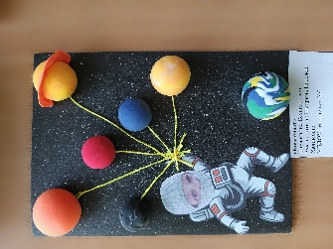 | nadya68shadrina@yandex.ru
 | Ильин Степан  5 лет | Шадрина Надежда Халимовна | 2 | ГО Ревда  МБДОУ детский сад № 2 | + | 250 | 08 апреля 2026 22:09:42 мск  РУДОЙ ЕКАТЕРИНА ВИКТОРОВНА | 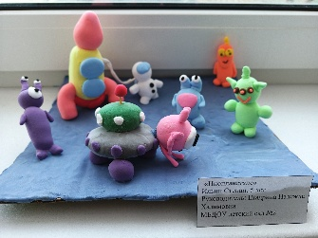 | nadya68shadrina@yandex.ru
 | Кадников Захар  7 лет | Рудой Екатерина Викторовна | 2 | ГО Ревда  МБДОУ детский сад № 2 | + | 250 | 08 апреля 2026 22:06:05 мск  РУДОЙ ЕКАТЕРИНА ВИКТОРОВНА | 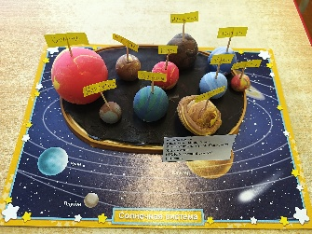 | ekr1188@mail.ru
 | Коллектив «Непоседы»  5-6 лет | Константинова О.Н.  Дерябина Н.А.  Муз. руководитель Евдошенко Г.А | 1 | г. о. Красноуральск  МА ДОУ Детский сад N9 | + | 250 | 09 апреля 2026 20:07:12 мск  КОНСТАНТИНОВА ОКСАНА  НИКОЛАЕВНА | Видео отчет интегрированной образовательной деятельности на тему «Когда мы вырастим, то в космос полетим!»  https://vk.ru/wall255562196_1741 | oksana.konstantinova.83@mail.ru
 | Рогожников Андрей  6 лет | Левенских Анастасия Александровна | 2 | Сухоложский район, с. Новопышминское  МБДОУ детский сад № 27 Росинка | + | 250 | 07 апреля 2026 16:25:04 мск  ЛЕВЕНСКИХ АНАСТАСИЯ  АЛЕКСАНДРОВНА | 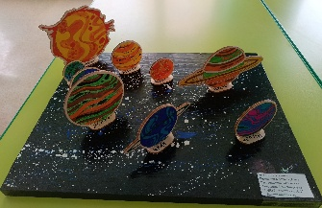 | levenskiyh85@yandex.ru
 | Старшая группа  5-6 лет | Колбасникова Полина Александровна, Бушланова Ольга Владиславовна | 1 | г. Туринск  МАДОУ Детский сад № 5 «Огонёк» | + | 250 | 15 апреля 2026 13:07:23 мск  КОЛБАСНИКОВА ПОЛИНА  АЛЕКСАНДРОВНА | «Полёт в космос»  https://disk.yandex.ru/i/2F2CyiLMoF3TuQ | polina.kolbasnikova@yandex.ru
 | Старшая группа «Мотылёк»  5-6 лет | Морозова Наталья Сергеевна | 1 | ГО Каменск-Уральский  МАДОУ «Детский сад №79» | + | 250 | 17 апреля 2026 13:44:14 мск  МОРОЗОВА НАТАЛЬЯ СЕРГЕЕВНА | Развлечение «Весёлый космодром»  https://vk.ru/wall136676501_2817 | natalya.rybnirova.91@mail.ru
 | старшая А группа «Ягодки»  5-6 лет | Габдуллина Анна Сергеевна, Сибаева Светлана Мичеславовна  Панкратьева Анастасия Юрьевна | 1 | Пышминский МО  МБДОУ ПМО СО «Пышминский детский сад № 6» | + | 250 | 15 апреля 2026 20:07:56 мск  ГАБДУЛЛИНА АННА СЕРГЕЕВНА | «Шипящий космос»  https://vk.com/wall-208696447_121 | anna.gabdullina@mail.ru
 | Ткачева Василиса  3 года | Яковлева Наталья Владимировна | 2 | МБДОУ ПМО СО «Детский сад №54» | + | 250 | 06 апреля 2026 09:18:24 ЯКОВЛЕВА НАТАЛЬЯ | https://vk.ru/wall640975479_480 | natali.8383@inbox.ru
 | Чухарева Полина  6 лет | Максунова Неля Павловна | 2 | ГО Ревда  МБДОУ детский сад № 2 | + | 250 | 08 апреля 2026 22:08:01 мск  РУДОЙ ЕКАТЕРИНА ВИКТОРОВНА | 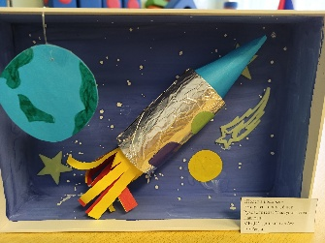 | nelya.maksunova@bk.ru
танцевальная композиция
 | Ансамбль «Былинка»  Вторая возрастная группа 5-7 лет | Медянцева Светлана Викторовна | 1 | Г. Полевской Свердловская область  МБДОУ ПМО СО «Детский сад №51» | + | 250 | 17 апреля 2026 16:43:37 мск  МЕДЯНЦЕВА ЕКАТЕРИНА  ЕВГЕНЬЕВНА | На ракете полечу  https://vk.com/wall798453643_9 | s.medyantseva@mail.ru
фотогалерея
 | Верхотуровы Настя и Костя 4 года | Шистерова Анастасия Юрьевна | 2 | ГО Красноу-фимск  МАДОУ Дет-ский сад 18 | + | 250 | 21 апреля 2026 15:38:48 мск  ШИСТЕРОВА АНАСТАСИЯ  ЮРЬЕВНА |  | banderosj@mail.ru
 | Группа «Непоседы»  Евдокимов Кирилл, 7лет  Бажов Никита, 5 лет  Глушкова Вероника, 7 лет  Пачурин Макар, 4 года | Потапова Ксения Николаевна | 1 | г. Полевской  МБДОУ ПМО СО «Детский сад №69 комбинированного вида» | + | 250 | 17 апреля 2026 12:00:22 мск  ПОТАПОВА КСЕНИЯ НИКОЛАЕВНА | «В космос на ракете»  https://vk.com/wall42604933_1763 | ksunka-92@bk.ru
 | Группа раннего возраста  2-3 года | Овчинникова Марина Геннадьевна | 2 | Бисертский муниципальный округ  МКДОУ № 1 | + | 250 | 19 апреля 2026 19:30:45 мск  КУНГУРОВА МАРИНА  ГЕННАДЬЕВНА | 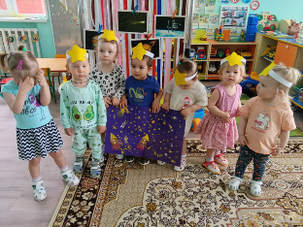 | marina201429@mail.ru
 | Младшая группа  3-4 года | Давыдова Светлана Валерьевна | 1 | ТуринскийМО  МАДОУ Детский сад № 5 «Огонёк» | + | 250 | 19 апреля 2026 20:52:21 мск  ДАВЫДОВА СВЕТЛАНА  ВАЛЕРЬЕВНА | https://vk.com/wall-213763835_116 | davydova_1977@mail.ru
 | Неуймин Григорий  3 года | Шаймухаметова Изалия Файрузовна | 1 | Полевской муниципальный округ  МАДОУ ПМО СО «Детский сад № 65» | + | 250 | 15 апреля 2026 06:07:53  ШАЙМУХАМЕТОВА ИЗАЛИЯ |  | zotka1986@gmail.com
 | Позднякова Светлана Борисовна |  | 1 | МОУО Красноуфимский муниципальный округ  МКДОУ «Бугалышский детский сад №2» | + | 250 | 16 апреля 2026 21:04:00  ПОЗДНЯКОВА СВЕТЛАНА | https://vk.com/wall564905402_259 | byca555@yandex.ru
 | Старшая группа «АБВГДейка»  6 лет | Люханова Мария Александровна,  Кузьмина Альфия Тагировна | 1 | г. Дегтярск  МАДОУ «Детский сад №24» | + | 250 | 13.04.2026 12:53:47  ЛЮХАНОВА МАРИЯ АЛЕКСАНДРОВНА | https://vk.com/wall-224783660_810 | lady.alenakuzmina@yandex.ru
 | Яковлева Наталья Владимировна, Агафонова Нина Васильевна |  | 2 | МБДОУ ПМО СО «Детский сад №54» | + | 250 | 06 апреля 2026 09:21:36  ЯКОВЛЕВА НАТАЛЬЯ | 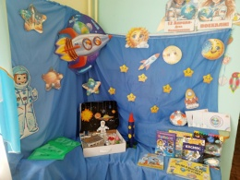 | natali.8383@inbox.ru
художественное слово
 | Андрьянова Ева  6 лет | Расторгуева Светлана Сергеевна | 2 | п.Бисерть  МКДОУ №1 | + | 250 | 17 апреля 2026 12:55:24 мск  МАРЧЕНКОВА ЕЛИЗАВЕТА  НИКОЛАЕВНА | Стихотворение Яков Аким «Есть одна планета-сад»  ВИДЕО | svetlana.rastorgueva.71@gmail.com
 | Апсатдарова Анастасия  5 лет | Афанасьева Наталья Алексеевна | 1 | г. Сухой Лог  МБДОУ№42 «ИСКОРКА» | + | 250 | 18 апреля 2026 10:30:39 мск  АФАНАСЬЕВА НАТАЛЬЯ  АЛЕКСЕЕВНА | «Я решил сегодня твердо…»  https://vk.ru/wall579342320_21 | afanasevan803@gmail.com
 | Бабинов Егор  4 года | Комарова Ольга Вячеславовна | 1 | ГО Красноуфимск  МАДОУ «Детский сад общеразвивающего вида №3 с приоритетным осуществлением деятельности по социально-личностному направлению развития воспитанников» | + | 250 | 16 апреля 2026 14:36:20 мск  КОМАРОВА ОЛЬГА ВЯЧЕСЛАВОВНА | Стихотворение «Юрий Гагарин» Владимир Степанов  https://cloud.mail.ru/public/EthB/zwyprS8WW | ovkomarova22@mail.ru
 | Байтимиров Радмир  5 лет | Соломеина Елена Юрьевна | 3 | ГО Верхняя ПЫШМА  МАДОУ «Детский сад№ 36» | + | 250 | 18 апреля 2026 18:07:30 мск  ЛАНДЫШЕВА ОЛЬГА СТЕПАНОВНА | «Юрий Гагарин»  https://vk.ru/clip17909909_456239163?c=1 | elenasolomeina74@mail.ru
 | Бекетов Роман  5 лет | Афанасьева Наталья Алексеевна | 2 | г. Сухой Лог  МБДОУ№42 «ИСКОРКА» | + | 250 | 18 апреля 2026 10:32:09 мск  АФАНАСЬЕВА НАТАЛЬЯ  АЛЕКСЕЕВНА | «Я решил сегодня твердо…»  https://vk.ru/wall579342320_22 | afanasevan803@gmail.com
 | Бобошин Степан  6 лет | Дюпина Наталья Владимировна | 1 | Белоярский район, село Косулино МАДОУ дет ский сад №34 «Родничок» | + | 250 | 15 апреля 2026 19:27:07 мск  ДЮПИН АЛЕКСАНДР ПЕТРОВИЧ | «Грусть кота»  https://vk.ru/wall-193558702_9382 | natalya.antonova.23-93@mail.ru
 | Бородин Матвей  5 лет | Чернигина Евгения Николаевна | 2 | г. Полевской,  МБДОУ ПМО СО «Детский сад № 69 комбинированного вида» | + | 250 | 13 апреля 2026 16:35:14  БОРОДИНА ЕЛЕНА | https://vk.com/wall255696576_2235 | e.chernigina@mail.ru
 | Власов Иван  5 лет | Горина Светлана Сергеевна | 1 | ГО Сухой Лог  МАДОУ №38 | + | 250 | 15 апреля 2026 09:14:29  ШЕЛОМЕНЦЕВА НАДЕЖДА | https://vk.com/wall-231207539_43 | gorinasvetlana@yandex.ru
 | Воробьёв Платон  4 года | Набиева Лариса Васильевна | 1 | ГО Красноуфимск  МАДОУ детский сад 18 | + | 250 | 19 апреля 2026 09:47:51 мск  НАБИЕВА ЛАРИСА ВАСИЛЬЕВНА | Космонавт  https://vk.com/wall-194000791_2644 | lar.nabieva@yandex.ru
 | Группа «Затейники»  4 – 5 лет | Квашнина Людмила Викторовна | 3 | Камышловский муниципальный район  МКДОУ Баранниковский детский сад | + | 250 | 05 апреля 2026 19:19:52  КВАШНИНА ЛЮДМИЛА | https://cloud.mail.ru/public/XYnG/7YL585zHN | lyuda.kvashnina@mail.ru
 | Драничникова Анна  5 лет | Ландышева Ольга Степановна | 3 | ГО Верхняя ПЫШМА  МАДОУ «Детский сад№ 36» | + | 250 | 18 апреля 2026 17:52:30 мск  ЛАНДЫШЕВА ОЛЬГА СТЕПАНОВНА | «Дети и Космос»  https://vk.ru/wall17916530_35383 | landish_oly@mail.ru
 | Дьяконова Ульяна  5 лет | Еремеева Светлана Александровна | 3 | ГО Красноуфимск  МАДОУ Детский сад 18 | + | 250 | 19 апреля 2026 20:03:31 мск  НИГАМАТЬЯНОВА СТАНИСЛАВА  СЕРГЕЕВНА (общийДьяконова Уля, старшая группа "Звездочка", Нигаматьянова С.С.) | «В день космонавтики»  https://vk.com/wall629519343_29 | nigamatyanova15@bk.ru
 | Егорова Полина  4 года | Бегаева Алена Сергеевна | 3 | Красноуфимский район  МКДОУ «Бугалышский детский сад №2» | + | 250 | 19.04.2026 20:37:25  Совкомбанк  ОБЩИЙ Бегаева, Егорова | Юрий Гагарие  https://vk.com/wall134375078_1635 | begaeva.a@mail.ru
 | Ефремов Матвей  5 лет | Зырянова Елена Евгеньевна | 1 | г. Верхняя Пышма  МАДОУ «Детский сад №36» | + | 250 | 16 апреля 2026 15:18:11  ЗЫРЯНОВА ЕЛЕНА ЕВГЕНЬЕВНА | https://disk.yandex.com/i/UjMyYGGou61V9Q | 12alenka@mail.ru
 | Зинкина Таисия  6 лет | Якунина Юлия Владимировна | 1 | г. Полевской  МБДОУ ПМО СО «Детский сад № 28» | + | 250 | 16 апреля 2026 10:48:51 мск  ШАРОВА ТАТЬЯНА  ВЯЧЕСЛАВОВНАЗинкина, Кутина, Сартания, Машьянова, Чудинов, | Римма Алдонина «Млечный путь»  https://vk.com/wall-205587173_2919 | scharowatatjana@yandex.ru
 | Злыгостева Виктория  4 года | Федорова Любовь Никитична | 1 | ГО Красноуфимск  МАДОУ Детский сад 18 | + | 250 | 12 апреля 2026 17:19:08  ФЕДОРОВА ЛЮБОВЬ НИКИТИЧНА | https://vk.com/club194000791?z=video-194000791_456239467%2F50518ddc8f798f7daf | lyubov-fedorova-1971@mail.ru
 | Калугин Андрей  6 лет | Аксентьева Галина Леонидовна | 3 | МБДОУ ПМО СО «Пышминский детский сад № 6» | + | 250 | 14 апреля 2026 18:06:00 мск  АКСЕНТЬЕВА ГАЛИНА  ЛЕОНИДОВНА | «Юрий Гагарин» В. Степанов  https://vk.ru/wall-190771900_4092 | g.aksenteva@bk.ru
 | Катырева Ангелина  5 лет | Хурамшина Ольга Александровна | 1 | Ачитский МО  МКДОУ АМО «Ачитский детский сад «Улыбка»- филиал «Ачитский детский сад «Ромашка» | + | 250 | 18 апреля 2026 08:03:58 мск  ХУРАМШИНА ОЛЬГА  АЛЕКСАНДРОВНА | «Космос»  https://vk.com/wall409959842_902 | khuram.olga@yandex.ru
 | Кудрявцева Настя  6 лет | Суворкова Светлана Егоровна, Бологова Ольга Николаевна, Хайлютдинова Алёна Сергеевна | 2 | Каменский район, с.Травянское  МКДОУ «Травянский детский сад» | + | 250 | 16 апреля 2026 10:40:01  СУВОРКОВА СВЕТЛАНА | https://vk.com/club216960105?w=wall-216960105_1465 | sadikvishenka@yandex.ru
 | Кузьмин Дима  6 лет | Суворкова Светлана Егоровна, Бологова Ольга Николаевна, Хайлютдинова Алёна Сергеевна | 1 | Каменский район, с.Травянское  МКДОУ «Травянский детский сад» | + | 250 | 16 апреля 2026 10:42:51  СУВОРКОВА СВЕТЛАНА | https://vk.com/club216960105?w=wall-216960105_1464 | sadikvishenka@yandex.ru
 | Липина Полина  6 лет | Обросова Екатерина Ивановна | 3 | МКДОУ «Бугалышский детский сад №2» | + | 250 | 17 апреля 2026 14:56:17 мск  ОБРОСОВА ЕКАТЕРИНА  ИВАНОВНА | «Кто полетел к планетам первый?»  https://vk.com/wall-200069659_2121 | vohmyackova.ekaterina@yandex.ru
 | Мазанов Никита  6 лет | Шеломенцева Надежда Альбертовна | 1 | ГО Сухой Лог  МАДОУ №38 | + | 250 | 17 апреля 2026 08:33:21  ШЕЛОМЕНЦЕВА НАДЕЖДА | https://vk.com/wall-231207539_44 | shelom80@mail.ru
 | Мехтиев Юсиф  6 лет | Саярова Зульфия Тимерхановна | 1 | ГО Красноуфимск  МАДОУ Детский сад 17 | + | 250 | 16 апреля 2026 11:47:12 мск  САЯРОВА ЗУЛЬФИЯ  ТИМЕРХАНОВНА | «Сказал «поехали» Гагарин» Махмуд Отар-Мухтаров  https://vk.com/wall446990724_286 | sayarova2016@yandex.ru
 | Минин Тимофей  7 лет | Суворкова Светлана Егоровна, Бологова Ольга Николаевна, Хайлютдинова Алёна Сергеевна | 3 | Каменский район, с.Травянское  МКДОУ «Травянский детский сад» | + | 250 | 16 апреля 2026 10:42:12  СУВОРКОВА СВЕТЛАНА | https://vk.com/club216960105?w=wall-216960105_1466 | sadikvishenka@yandex.ru
 | Мошкина Александра  7 лет | Галицкова Ольга Сергеевна, учитель-логопед | 1 | ГО Красноуфимск  МАДОУ детский сад 6 | + | 250 | 18.04.2026 13:51:07 мск  ГАЛИЦКОВА ОЛЬГА СЕРГЕЕВНА | «Над землёю ночью поздней». А. Хайт  https://vk.com/wall168048357_1221 | miss.chernyateva@mail.ru
 | Мусатова Александра  5 лет | Афанасьева Наталья Алексеевна | 1 | г. Сухой Лог  МБДОУ№42 «ИСКОРКА» | + | 250 | 18 апреля 2026 10:33:15 мск  АФАНАСЬЕВА НАТАЛЬЯ  АЛЕКСЕЕВНА | «Я решил сегодня твердо…»  https://vk.ru/wall579342320_23 | afanasevan803@gmail.com
 | Мусин Павел  5 лет | Кашапова Ксения Геннадьевна | 2 | Свердловская область  МБДОУ №3 «Умка» с/п детский сад «Золотой ключик» | + | 250 | 18 апреля 2026 19:37:51 мск  КАШАПОВА КСЕНИЯ  ГЕННАДЬЕВНА | «Стану космонавтом» Е. Мельникова - Кравченко  https://vk.com/wall172139198_460 | kashapova.varya@inbox.ru
 | Назарова Вероника  7 лет | Шабардина Наталья Геннадьевна | 2 | ГО Красноуфимск  МАДОУ Детский сад 18 | + | 250 | 19 апреля 2026 09:53:58 мск  ШАБАРДИНА НАТАЛЬЯ  ГЕННАДЬЕВНА | Улыбка Гагарина  https://vk.ru/wall-194000791_2645 | natalja.sch4bardina@yandex.ru
 | Нелюбина Диана  5 лет | Чернигина Евгения Николаевна,  Сапегина Ирина Анатольевна | 2 | г. Полевской,  МБДОУ ПМО СО «Детский сад № 69 комбинированного вида» | + | 250 | 13.04.2026, 06:28  Нелюбина Светлана | https://vk.com/wall255696576_2234 | e.chernigina@mail.ru
 | Новиков Егор  7 лет | Елисеева Наталья Власовна | 1 | МО Красноуральск  МБДОУ Детский сад №26 | + | 250 | 17 апреля 2026 10:22:04  ЕЛИСЕЕВА НАТАЛЬЯ ВЛАСОВНА | https://vk.com/video170162620_456239522 | arhireevanatasha@gmail.com
 | Рассохина Маргарита  5 лет | Суворкова Светлана Егоровна, Бологова Ольга Николаевна, Хайлютдинова Алёна Сергеевна | 3 | Каменский район, с.Травянское  МКДОУ «Травянский детский сад» | + | 250 | 16 апреля 2026 10:41:22 мск  СУВОРКОВА СВЕТЛАНА  ЕГОРОВНА | В космосе так здорово  https://vk.com/club216960105?w=wall-216960105_1463 | sadikvishenka@yandex.ru
 | Росомаха Роман  5 лет | Важенина Елена Викторовна | 3 | ГО Верхняя ПЫШМА  МАДОУ «Детский сад№ 36» | + | 250 | 18 апреля 2026 17:47:36 мск  ВАЖЕНИНА ЕЛЕНА ВИКТОРОВНА | «Космос»  https://vk.ru/wall54840340_444 | bochkapavel@mail.ru
 | Сабитова Амелия  6 лет | Армянинова Любовь Афонасьевна | 1 | ГО Красноуфимск  МАДОУ детский сад 18 | + | 250 | 19 апреля 2026 09:48:27 мск  НАБИЕВА ЛАРИСА ВАСИЛЬЕВНА | Улыбка Гагарина  https://vk.com/wall-194000791_2643 | lady.armianinowa2015@yandex.ru
 | Севостьянова Ева  6 лет | Богданова Ольга Владимировна | 2 | Тавдинский МО  МКДОУ д\с№13 | + | 250 | 13 апреля 2026 11:26:31 мск  БОГДАНОВА ОЛЬГА ВЛАДИМИРОВНА | «Млечный путь»  https://vk.com/wall236384542_1117 | olya.trofimova.2016@mail.ru
 | Симаржова Ксюша  3года | Садретдинова Ольга Васильевна | 1 | МАДОУ Детский сад 17  ГО Красноуфимск | + | 250 | 14 апреля 2026 18:20:42  САДРЕТДИНОВА ОЛЬГА | https://vk.ru/wall231556759_1016 | don.sadretdinov@yandex.ru
 | Скрипилева Лиза  6 лет | Чернигина Евгения Николаевна | 2 | г. Полевской,  МБДОУ ПМО СО «Детский сад № 69 комбинированного вида» | + | 250 | 13 апреля 2026 12:11:54  Скрипилева Оксана Васильевна | https://vk.com/wall255696576_2233 | e.chernigina@mail.ru
 | Смолина Злата  5 лет | Решетова Ирина Владимировна | 1 | МО Ревда  Муниципальное дошкольное образовательное учреждение  Центр развития – детский сад №17  структурное обособленное подразделение №1 | + | 250 | 13 апреля 2026 17:28:11  РЕШЕТОВА ИРИНА | https://vk.com/wall592070209_16 | irreshetova@mail.ru
 | Старшая группа «Звездочка» | Нигаматьянова Станислава Сергеевна  Иванова Валерия Сергеевна | 2 | ГО Красноуфимск  МАДОУ Детский сад 18 | + | 250 | 19 апреля 2026 20:03:31 мск  НИГАМАТЬЯНОВА СТАНИСЛАВА  СЕРГЕЕВНА (общийДьяконова Уля, старшая группа "Звездочка", Нигаматьянова С.С.) | «Путешествие к планетам2  https://vk.com/wall138643103_3881 | nigamatyanova15@bk.ru
 | Степанова Татиана  4 года | Ващенко Ольга Александровна | 1 | ГО Красноуфимск  МАДОУ Детский сад 17 | + | 250 | 09 апреля 2026 08:29:42 мск  ВАЩЕНКО ОЛЬГА  АЛЕКСАНДРОВНА | Стихотворение «Грусть кота», Автор: Ольга Ахметова  https://vk.com/wall-221227680_153 | olga1973-00@mail.ru
 | Тимофеев Савелий  7 лет | Неволина Наталья Юрьевна | 2 | ГО Красноуфимск  МАДОУ Детский сад 18 | + | 250 | 19 апреля 2026 09:55:06 мск  ШАБАРДИНА НАТАЛЬЯ  ГЕННАДЬЕВНА | Юный космонавт  https://vk.ru/wall-194000791_2646 | natalja.nnevolina@yandex.ru
 | «Тополёчки»  3-7 лет | Терентьева Ирина Николаевна  Ярушина Юлия Анатольевна | 1 | Ачитский район, п. Ачит  МКДОУ АМО «Ачитский детский сад  «Улыбка» -филиал «Ачитский детский сад «Тополёк» | + | 250 | 17 апреля 2026 09:04:49 мск  ЯРУШИНА ЮЛИЯ АНАТОЛЬЕВНА | «В космосе здорово»  https://vkvideo.ru/video544452727_456239066 | irina03051964t@mail.ru  julia.yaruschina@yandex.ru
 | Турышева Татьяна  7 лет | Иванова Рената Наилевна | 1 | ГО Красноуфимск  МАДОУ Детский сад 17 | + | 250 | 16 апреля 2026 17:46:21  ИВАНОВА РЕНАТА НАИЛЕВНА | https://vk.com/wall15782160_2661 | garifullina-rena@mail.ru
 | Хоснулин Артем  4 года | Зенкова Кристина Олеговна | 1 | Свердловская область, г. Сухой Лог  МАДОУ № 43 | + | 250 | 16 апреля 2026 12:14:14 мск  ЗЕНКОВА КРИСТИНА ОЛЕГОВНА | “Ракета”  https://vk.ru/wall71181314_3474 | leskinakristina@yandex.ru
 | Чекашева Дарина  5 лет | Шеломенцева Надежда Альбертовна, Горина Светлана Сергеевна | 2 | МАДОУ №38 | + | 250 | 15 апреля 2026 08:55:12  ШЕЛОМЕНЦЕВА НАДЕЖДА | https://vk.com/wall-231207539_42 | shelom80@mail.ru
 | Шишкина Вера  7 лет | Захарова Галина Михайловна | 3 | ГО Красноуфимск  МАДОУ Детский сад 17 | + | 250 | 18 апреля 2026 21:08:22 мск  ЗАХАРОВА ГАЛИНА МИХАЙЛОВНА  180 | https://disk.yandex.ru/i/jQifyLWbPRIZ_g | zakharovagalina2018@gmail.com
 | Шпилева Мария  3 года | Шпилева Наталья Алексеевна  Исмагилова Лариса Ивановна | 2 | Полевской МО  МАДОУ ПМО СО «Детский сад №63» | + | 250 | 20 апреля 2026 12:51:54 мск  ШПИЛЕВА НАТАЛЬЯ АЛЕКСЕЕВНА | ВМИДЕО | nataplotni@mail.ru

